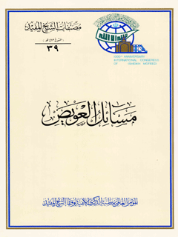

مسائل العویص


ghaemiyeh.com

فهرست مطالب
هوية الکتاب 4
مسائل العويص 4

هوية الکتاب
سرشناسه : مفید، محمدبن محمد، ق‌413 - 336
عنوان و نام پديدآور : مسائل العویص/ تالیف شیخ المفید محمدبن محمدبن النعمان ابن المعلم ابی‌عبدالله العکبیری البغدادی
مشخصات نشر : [قم]: الموتمر العالمی لالفیه الشیخ المفید، 1413ق. = 1371.
مشخصات ظاهری : 64 ص.نمونه
فروست : (مصنفات الشیخ المفید39)
وضعیت فهرست نویسی : فهرستنویسی قبلی
يادداشت : عربی
يادداشت : عنوان دیگر: العویص.
یادداشت : کتابنامه به‌صورت زیرنویس
عنوان دیگر : العویص.
عنوان دیگر : العویص
موضوع : کلام شیعه امامیه -- قرن ق‌4
شناسه افزوده : کنگره جهانی هزاره شیخ مفید (1372: قم)
رده بندی کنگره : BP209/6/م‌7م‌6،39.ج
رده بندی دیویی : 297/4172
شماره کتابشناسی ملی : م‌72-3634

مسائل العويص
تأليف الإمام الشيخ المفيد محمد بن محمد بن النعمان ابن المعلم أبي عبد الله العكبري البغدادي (336 - 413 ه)
تحقيق الشيخ محسن أحمدي
«بِسْمِ اللَّهِ الرَّحْمَنِ الرَّحِيمِ»
أن علم الفقه - وهو العلم بالأحكام الشرعية الفرعية من أدلتها التفصيلية - قد احتل موقعا رفيعا بين المعارف الإسلامية، وقد خصص له علماء الإسلام أكبر قدر من جهودهم، وبذلوا في سبيل معرفته وتحقيقه أكثر وسعهم، فتوصلوا - على أثر ذلك - إلى إنجازات عظيمة، تعد فريدة في عالم القانون والشريعة، إذا قيست إلى ما في سائر الحضارات والديانات في هذا المجال.
وقام فقهاء الإسلام، بإبداعات رائعة في اختراع فنون في هذا العلم، تزيد من روعة الفقه، وتؤكد على شدة اهتمامهم به من ناحية، وعلى سعيهم في تسهيل مناهجه الدراسية الميسرة للإحاطة به للطالبين من جهة أخرى، كما تكشف عن روعة أذواقهم، وقدرتهم للتخطيط، وسرعة الفهم، لخفايا هذا العلم الدقيق.
فمن الفنون التي ابتكروها: فن (الأشباه والنظائر) وهو يعني: جمع الموضوعات المختلفة، المشتركة في الحكم المعين، في موضع واحد، وجمع الأحكام المتعددة والمتباينة لموضوع واحد في محل واحد.
وهذا الفن يستدعي من الفقيه حضور الذهن، وسرعة الخاطر، والإحاطة التامة بكل الأبواب، حتى يتمكن من جمع الأشباه والمتماثلات في الحكم، والنظائر والمتحدات في الموضوع ويقف عليها بنظرة واحدة، فيمكنه من خلال الوحدات الوقوف على العناصر المشتركة فيما بينها، من خلال القواعد وتطبيقها على مفرداتها بسهولة تامة.
وفي ذلك كله من الفوائد التمرينية للطالب ما لا يخفى.
ومن الفنون الفقهية: (فن الخلاف والوفاق) ويعني: معرفة ما اختلف الفقهاء في حكمه سواء في المذهب الواحد، أو بين المذاهب المتعددة.
وهذا الفن يقتضي من الفقيه جهدا كبيرا كي يتتبع كتب الفقهاء ويستحضرها، بعد التعرف التام على مصطلحات كل مذهب وفقيه، ومعرفة القواعد الأصولية التي يبتني عليها فقه كل مذهب، وكذلك المباني التي يلتزمها كل فقيه في المذهب الواحد.
ولا يخفى ما في هذا من جهد وعناء على الفقيه، وما يدل عليه من موسوعية وقوة وفقاهة عند عارفه، ولذا قيل: " إن أعلم الناس في الفقه، أعرفهم باختلافات الفقهاء ".
ومن الفنون المبتكرة: " فن المسائل المشكلة " وهي المسائل التي تكون في ظاهرها معقدة، لما هي عليه من اختلاف الأحكام المرتبطة بموضوع معين، اختلافا إلى حد التنافي والتناقض، مع وحدة الموضوع ظاهريا.
أو وحدة الحكم في موضوعات متعددة مختلفة متباعدة في النظر الأولي، بما يدعو إلى الاستغراب والدهشة في ظاهر الحال.
وهذه المسائل كانت ترصد عادة لاختبار الفقهاء، وقياس ذكائهم، وحضور
خواطرهم، ولمعرفة مدى استيعابهم لمسائل الفقه، ووقوفهم على دقائق الشريعة وخباياها، وسيطرتهم على حل عقدها ومشاكلها.
وقد يستفاد من ذلك في معرفة حال من يدعي الفقه، أو بهت المعاندين كما خصل في قضية الإمام الجواد عليه السلام مع يحيى بن أكثم قاضي الدولة، وقد ورد في المسألة [4] من كتابنا هذا.
ويدخل في هذا الفن - أيضا - المسائل القضائية المعقدة، التي تقتضي من الفقيه دقة فائقة لحلها، كتلك التي حصلت في عهد الإمام أمير المؤمنين عليه السلام فقضى فيها بأقضيته الشهيرة، وقد جاء بعضها ضمن المسائل المعروضة في الكتاب [لاحظ المسألة 42 و 64] وعن الإمام الحسن المجتبى عليه السلام، في المسألة [51].
وهذه المسائل المشكلة تشبه " الألغاز " أحيانا، وتشبه ما يسمي ب " الحيل " تارة، ولعل من أجل ذلك سماها الشيخ المفيد ب " العويص من الفقه "
باسم " العويص " إلا أنا لم نعرف عن موضوعه شيئا، هل هو في الفقه أو غيره؟
.
فكلمة " العويص " هي: من " عاص " الأمر " يعوص عوصا " بمعني: التوى، فحفي وصعب، و " عاص " الكلام: خفي معناه، وصعب فهمه، فهو " عويص ".
فنجد في هذا الكتاب من المسائل ما هو من نوع الأحكام المتماثلة في الموضوع الواحد، وكذلك من الموضوعات المتناظرة في الحكم الواحد.
والشيخ المفيد قدس سره أبدى بطولة فائقة في الإجابة على هذه المسائل، وتحديد تخريجاتها الفقهية، وتعيين أبوابها، وحل معضلاتها، بما بين عن لياقته بما يتوقع من فقيه عظيم مثله، يتسنم المرجعية في عصره، ويمتاز بوسام " التجديد "
على أقرانه.
وأعتقد: أن في توجيه هذه الأسئلة إلى شخصه بالذات، وتصديه للإجابة عليها بهذه القوة، لهو الدليل الكافي على موقعه الفريد بين فقهاء الأمة.
ولقد تميزت إجاباته بالوضوح، والمرونة الفقهية، والاستدلال القوي، ما لا يحتاج معه إلى تطويل.
مضافا إلى أنه - في كثير من الإجابات - تفنن في ذكر الإجابات، وتعديدها بوجوه مختلفة، بحيث جمع في بعضها (10) أجوبة [لاحظ المسألة الثانية]، وهذا بلا ريب يكشف عن جامعيته وسيطرته على الفقه بطور كامل.
كما وأشار في أكثر المسائل إلى ما وقع فيها من إجماع الأمة، أو إجماع مذهب أهل البيت عليهم السلام أو إجماع المخالفين، أو الاختلاف الواقع بينهم، بما يكشف عن اطلاعه التام على " فن الخلاف والوفاق " وعلى جميع المذاهب الإسلامية.
ومن هنا، فإن بالامكان أن يصنف هذا الكتاب في كل من فنون: " الأشباه والنظائر الفقهية " و " الخلافيات " مضافا إلى " العويص من الفقه ".
وأما الناحية التربوية في هذه المسائل، فهو مشهود بوضوح في الإجابات، كما يشعر بذلك أيضا، عرض المسائل في صيغة أبيات شعرية موزونة، مما يسهل حفظها، ويشوق لاستذكارها وتداولها، كما في المسائل [75 و 80 و 81].
ويبدو من مقدمة الرسالة: أن أصله كان ما ورد على الشيخ من مسائل أرسلت إليه من مدينة " نيسابور " فطلب من الشيخ أن يجمعها ويضيف إليها طرفا من المسائل الأخرى في بابه ونوعه.
ولعل هذا هو السبب في تسمية بعض له: بجوابات المسائل النيسابورية.
أو يكون أصله ما ذكره في النجاشي في كتب الشيخ باسم: مسائل أبي الحسن النيسابوري بعد إضافة شئ عليه، كما يظهر من مقدمته.
أما النجاشي وشيخنا العلامة الطهراني رحمه الله فقد ذكراها باسم " العويص ".
ومما يجب التذكير به: أن النسخ المتوفرة لهذه الرسالة تبدأ بمسائل النكاح، ثم الطلاق وما يناسبه، ثم الحدود والديات، ثم الإرث والفرائض، والنوادر في المسائل المختلطة.
وقد يثار سؤال عما لو كان الكتاب يحتوي على سائر كتب الفقه وأبوابه؟ فهل حصل فيه نقص! وقد أشار شيخنا الطهراني قدس الله روحه إلى أن هذه النسخ الموجودة مختصرة من أصل لها لا بد أن يكون أكبر أو أكمل! ونحمد الله على توفيقه، ونسأله الرضا بفضله وإحسانه وأن يتقبل منا بكرمه وجلاله، إنه ذو الجلال والاكرام.
صورة من النسخة المخطوطة
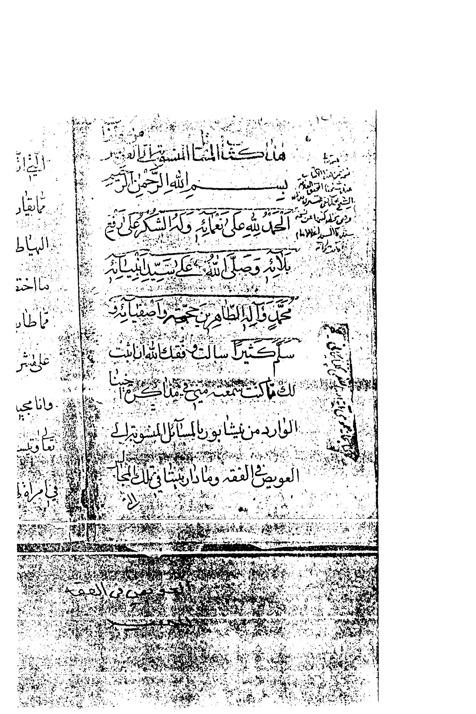
صورة من النسخة المخطوطة
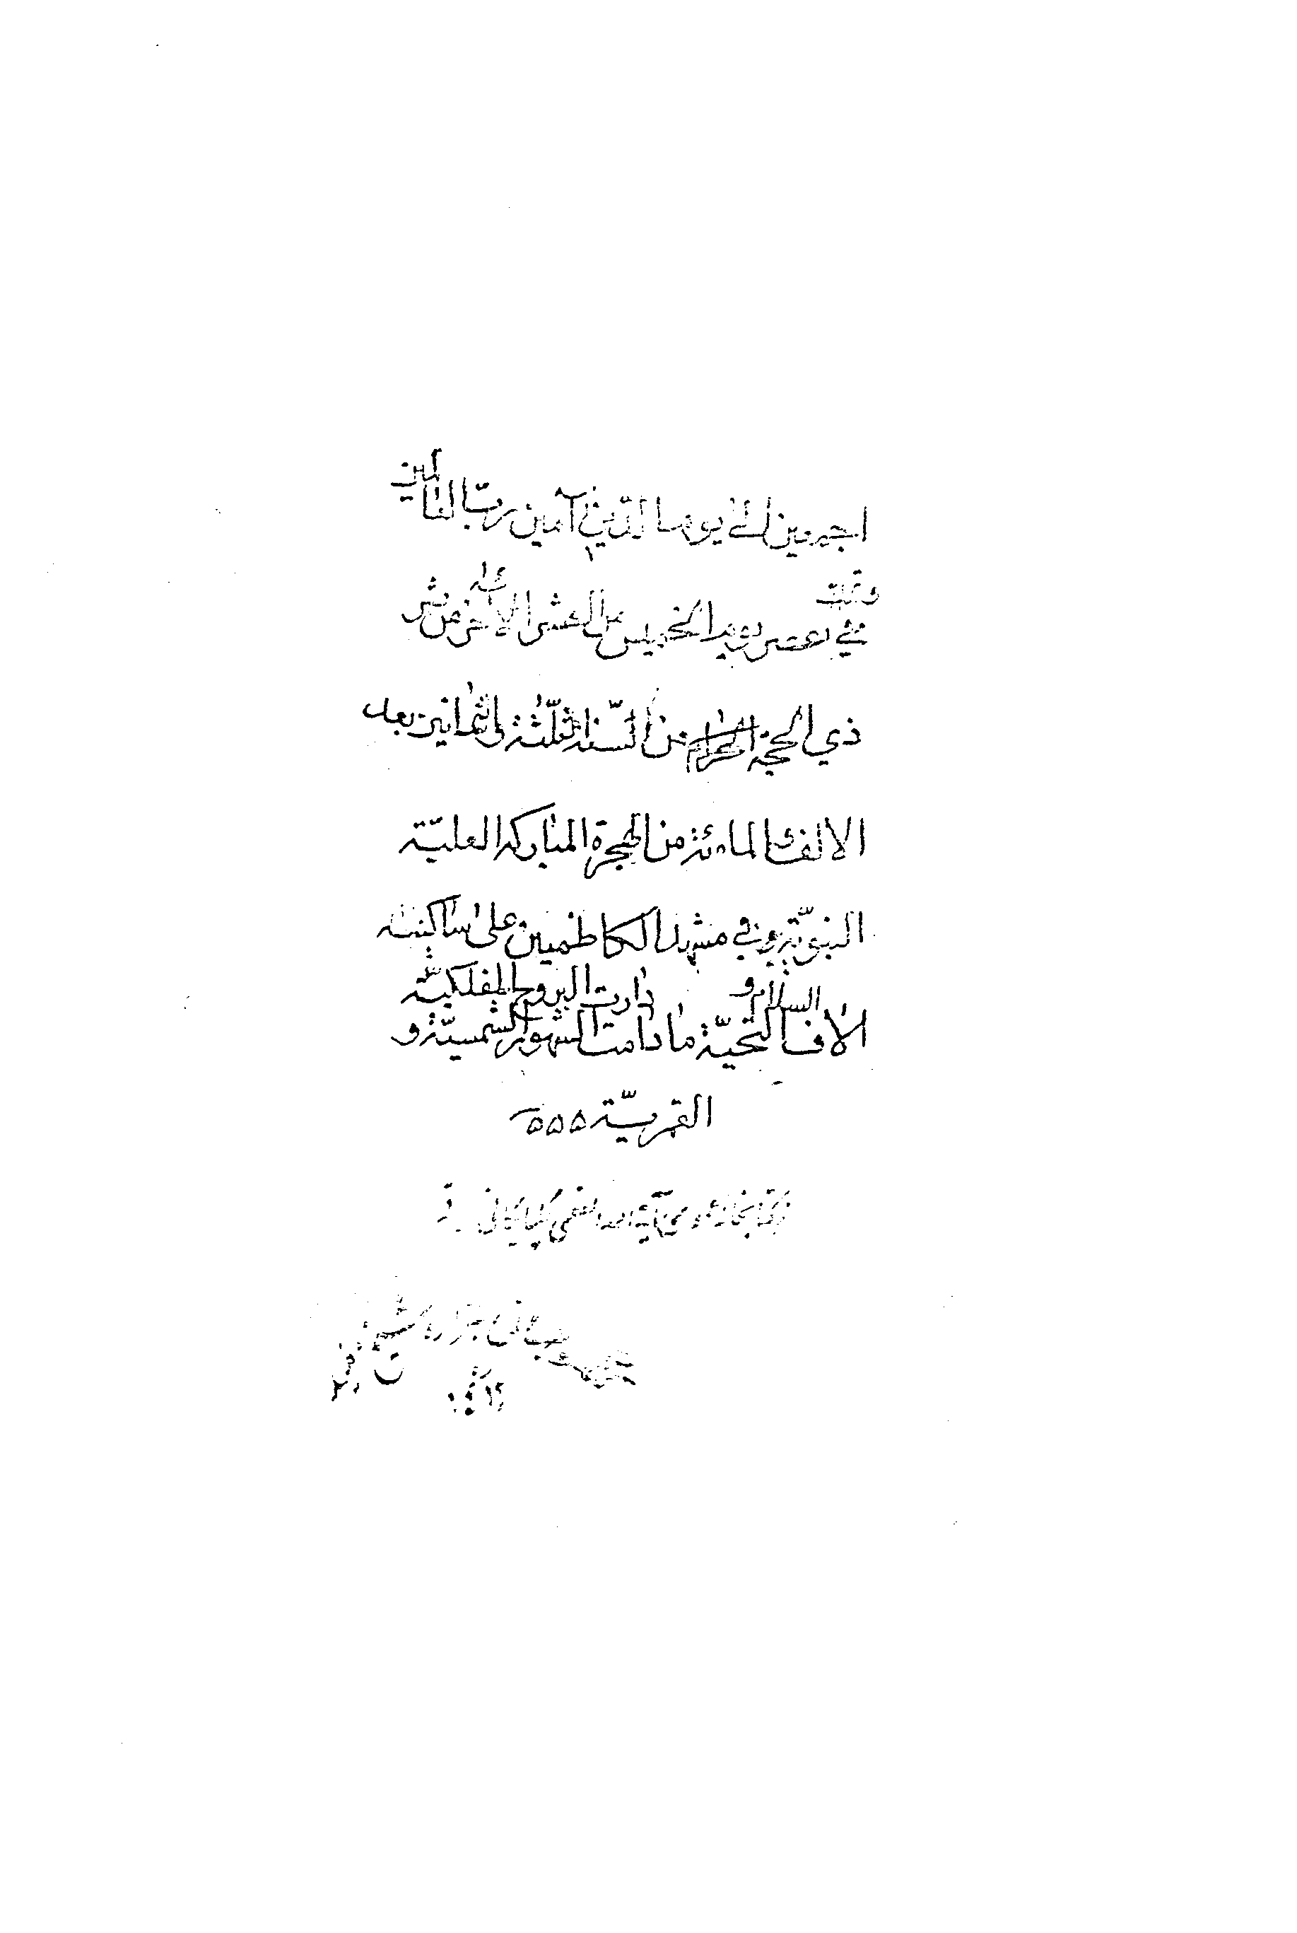
صورة من النسخة المخطوطة
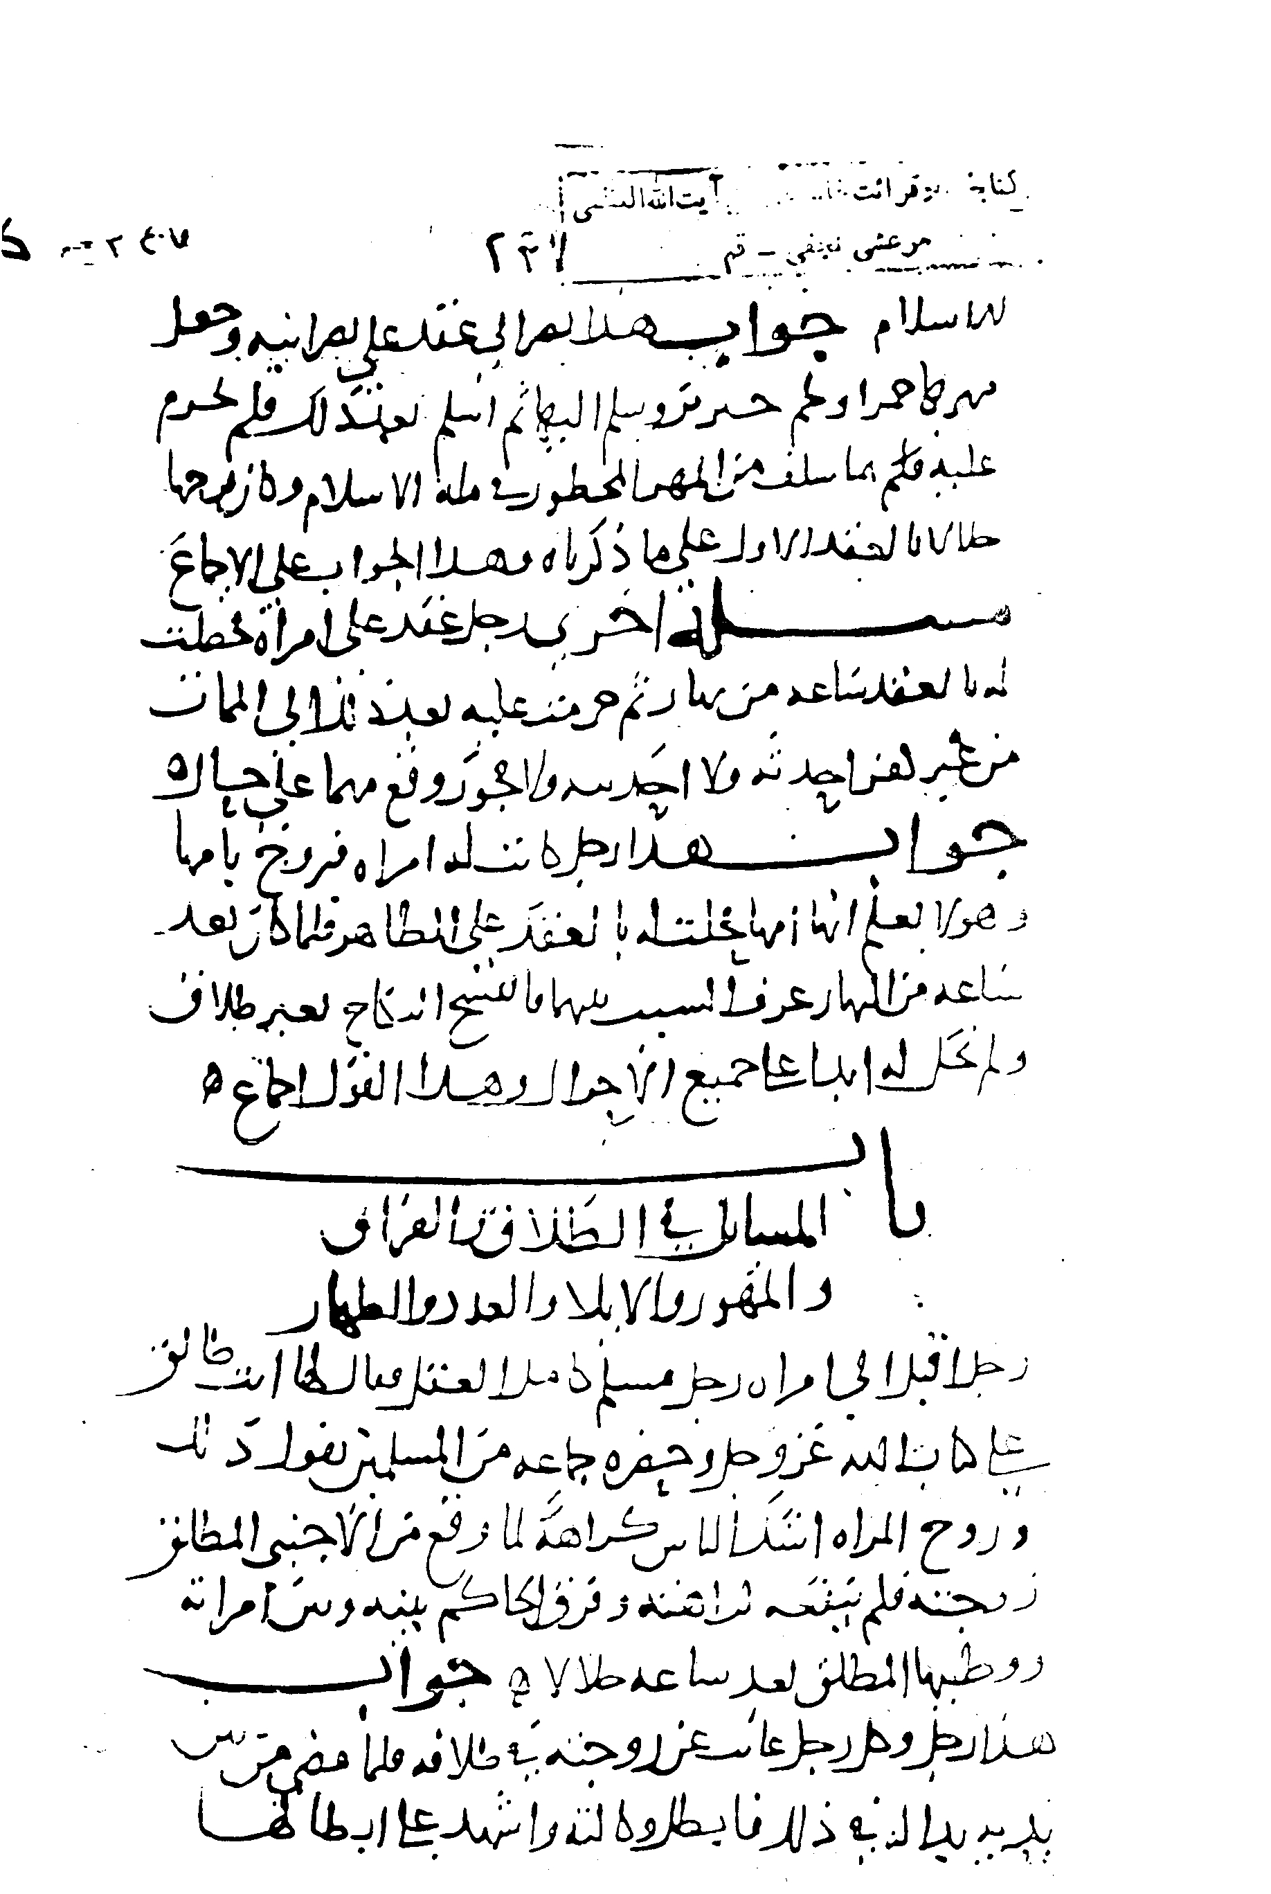
صورة من النسخة المخطوطة
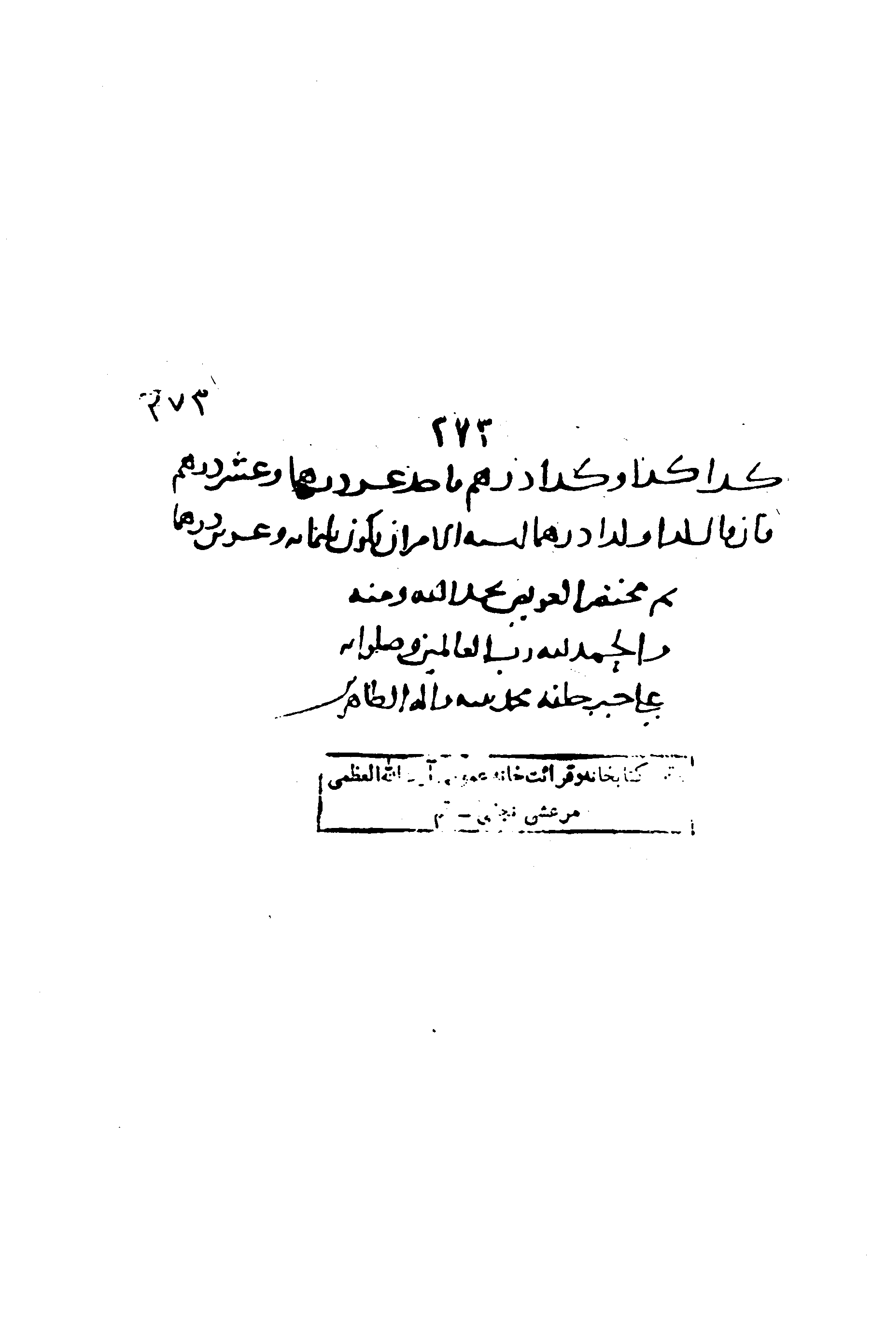
صورة من النسخة المخطوطة
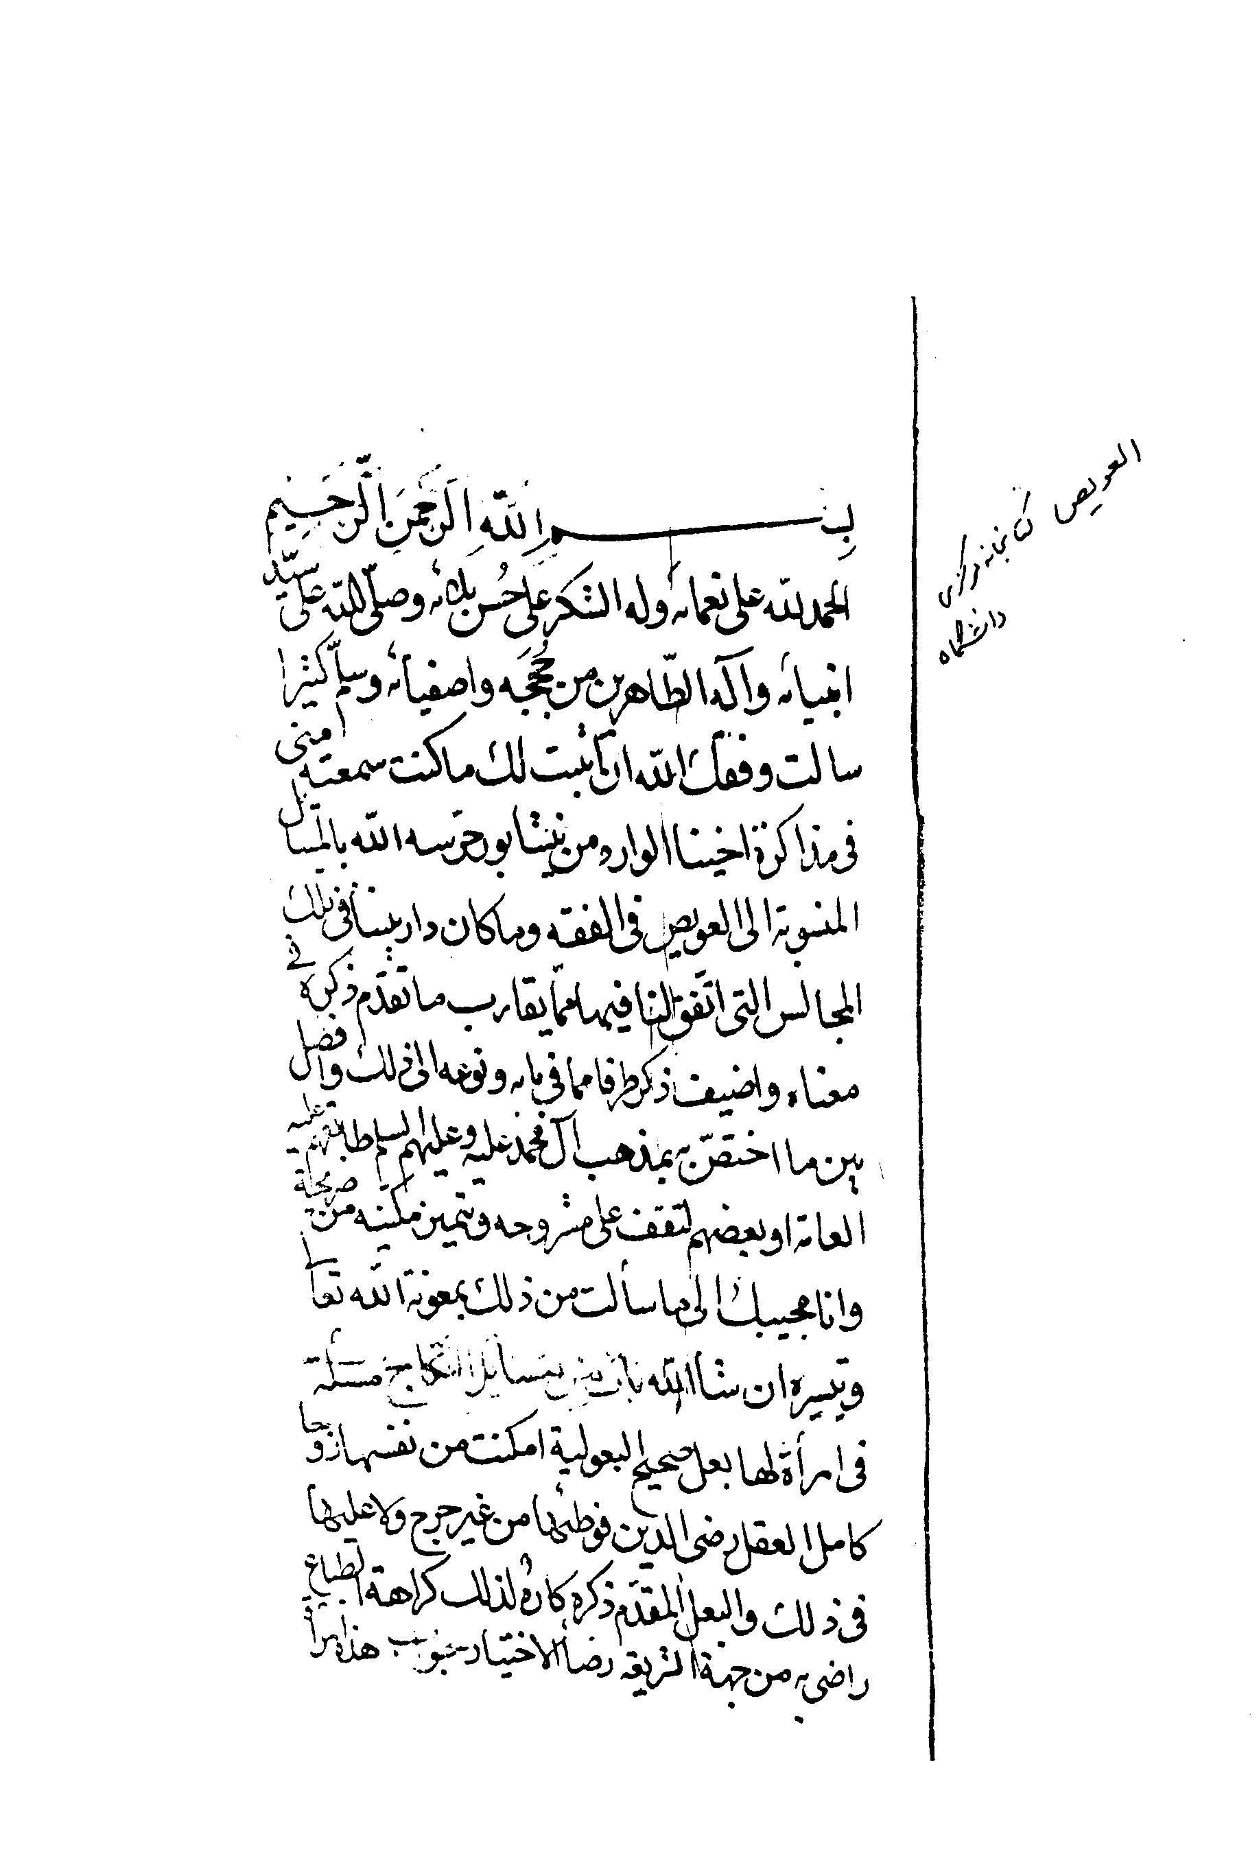
صورة من النسخة المخطوطة
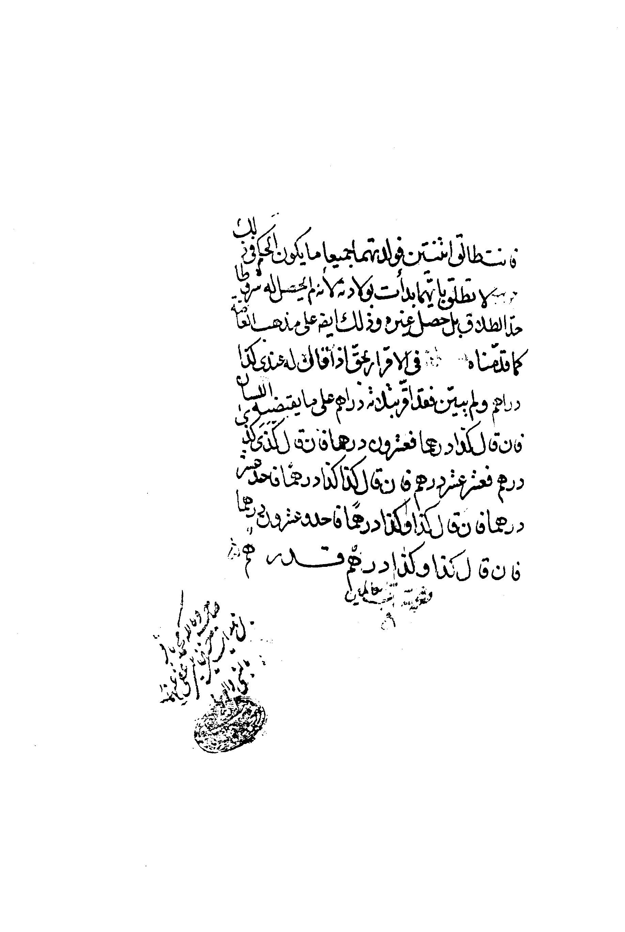
صورة من النسخة المخطوطة
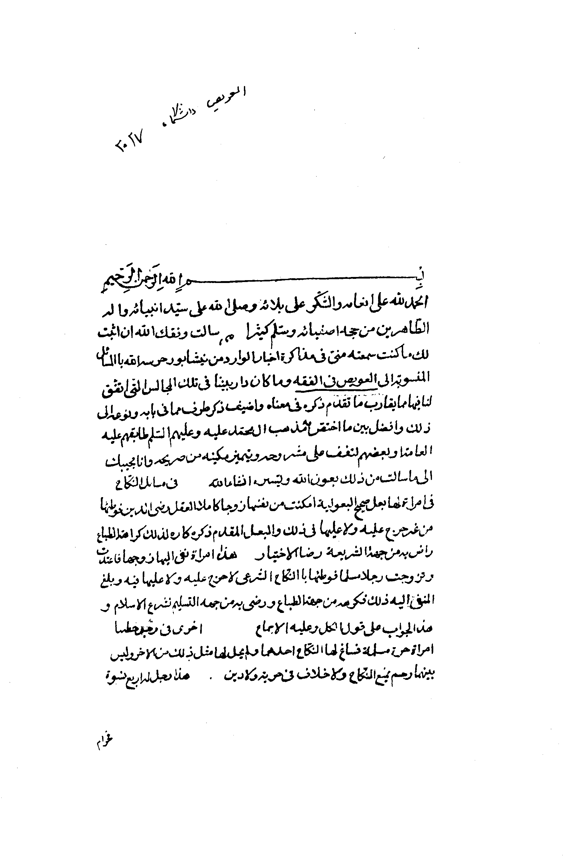
صورة من النسخة المخطوطة
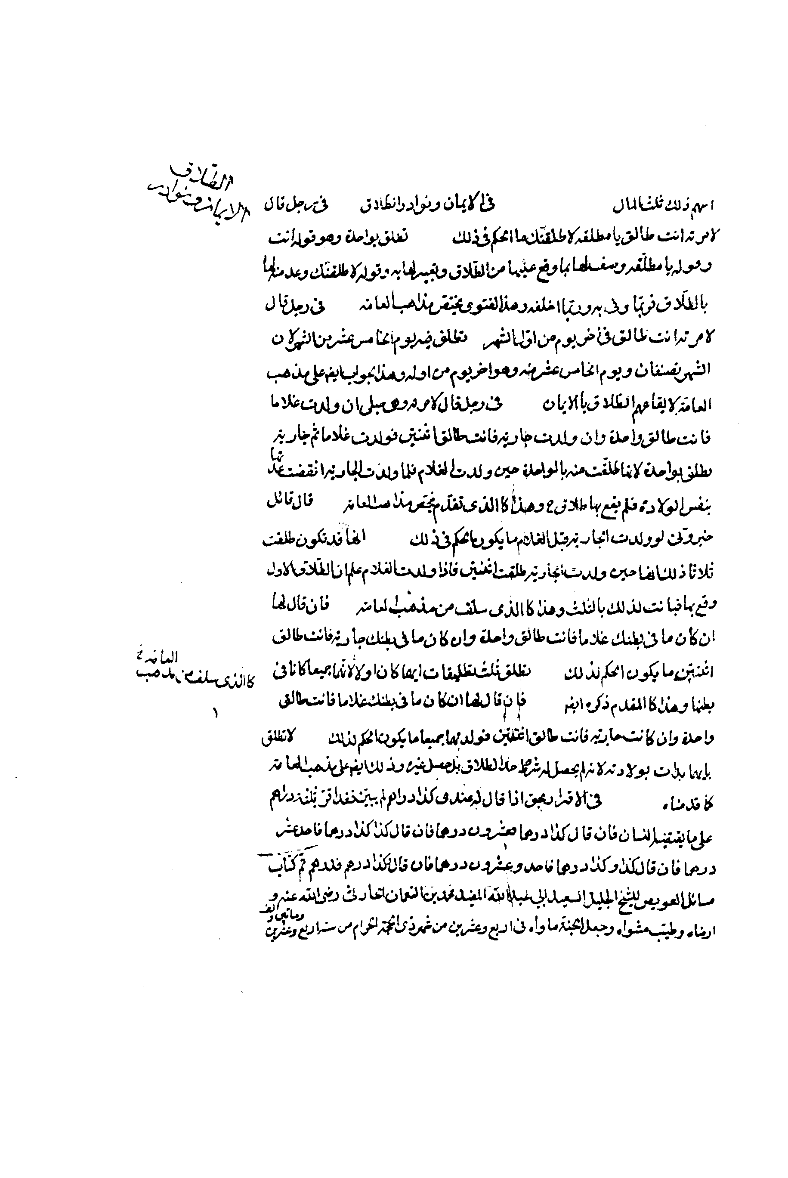
صورة من النسخة المخطوطة
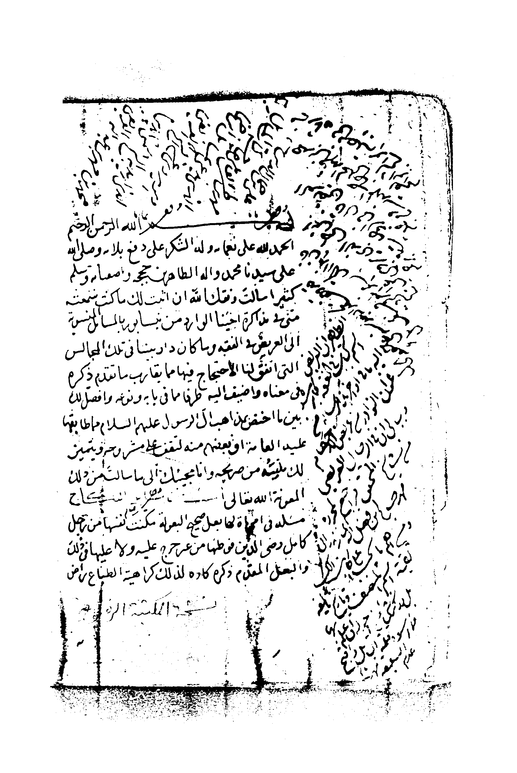
صورة من النسخة المخطوطة
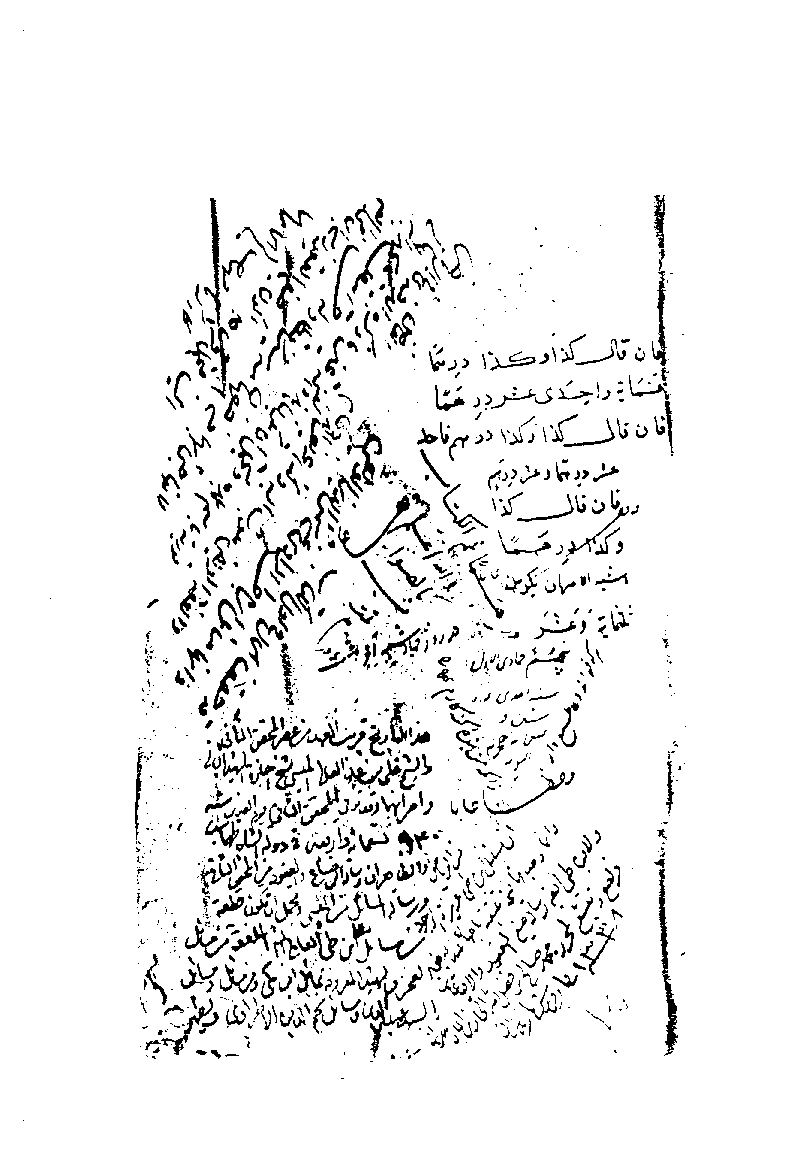
صورة من النسخة المخطوطة
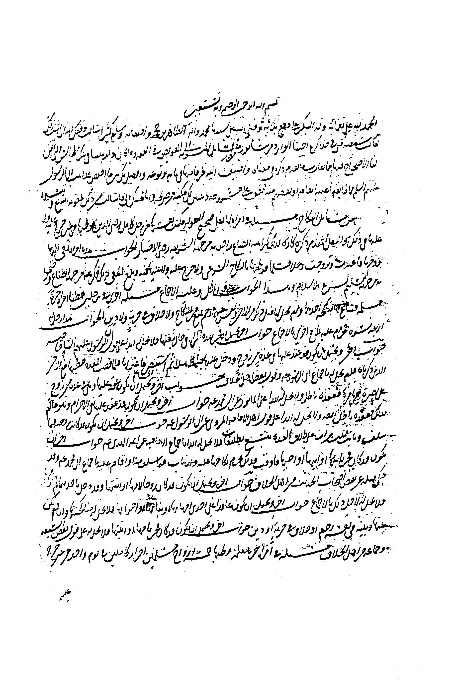
صورة من النسخة المخطوطة
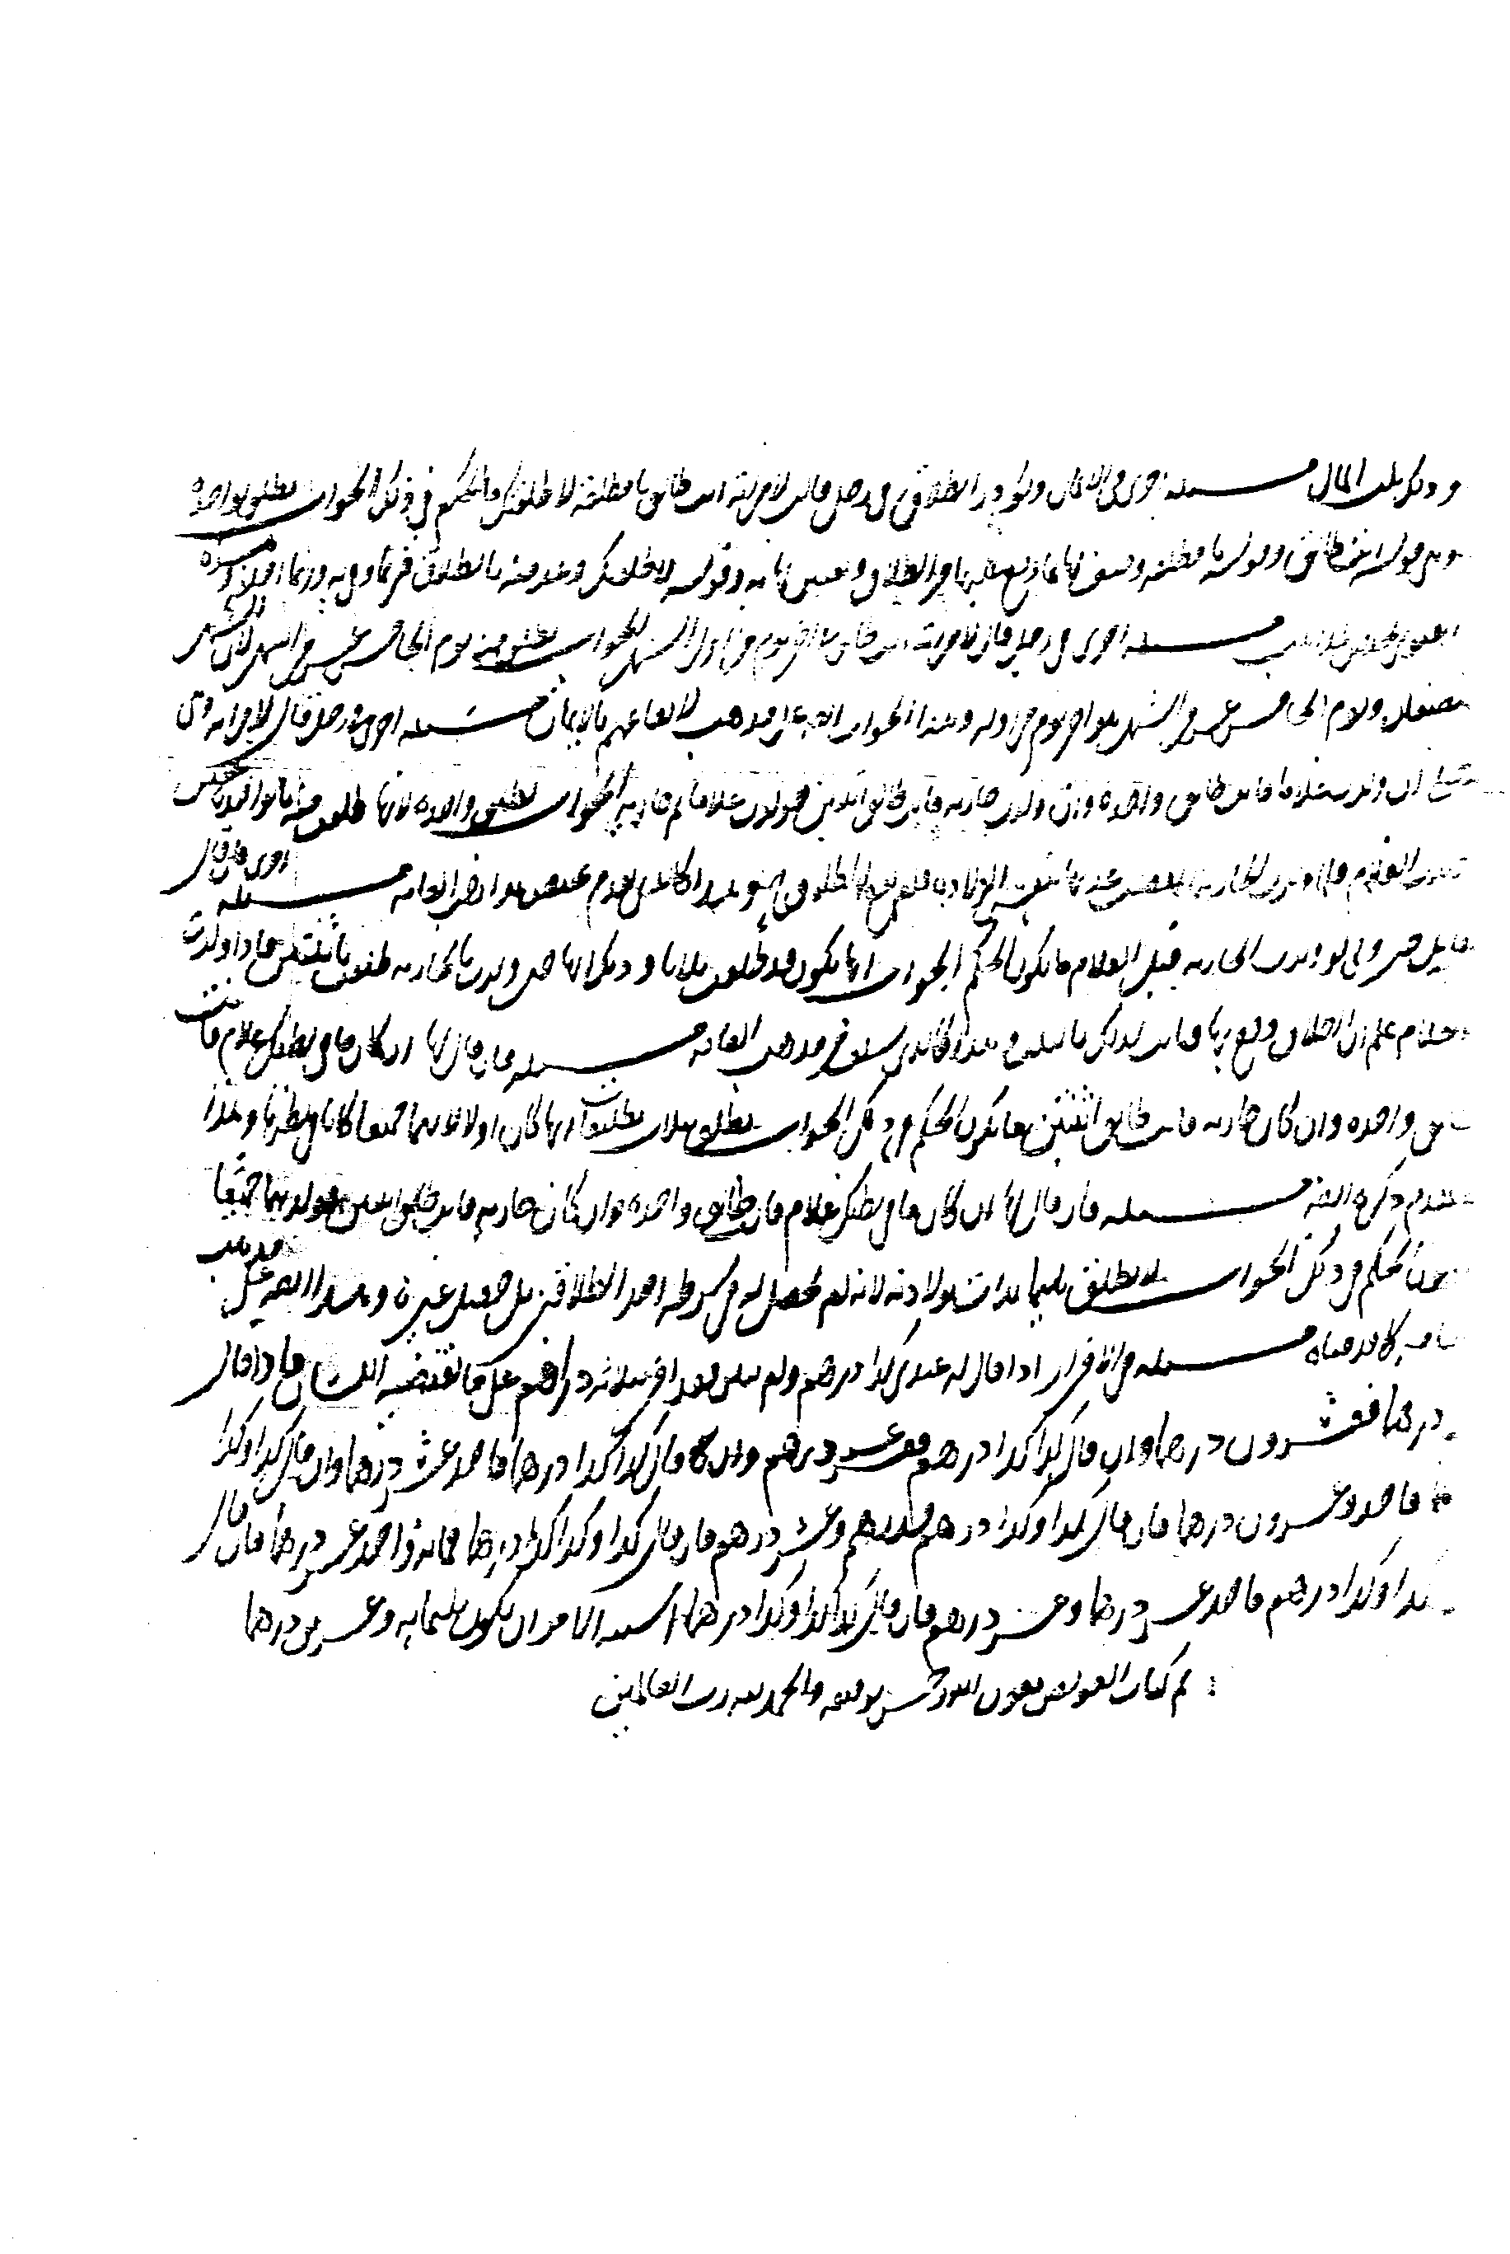

«بِسْمِ اللَّهِ الرَّحْمَنِ الرَّحِيمِ»
الحمد لله على نعمائه، وله الشكر على حسن بلائه، وصلى الله على محمد خاتم أنبيائه، وآله الطاهرين حججه وأصفيائه وسلم كثيرا.
وبعد: سألت وفقك الله تعالى أن أثبت لك ما كنت سمعته مني في مذاكرة أخينا الوارد من نيسابور، بالمسائل المنسوبة إلى العويص في الفقه، وما دار بيننا في تلك المجالس التي اتفق لنا الاحتجاج فيها، مما يقارب ما تقدم ذكره في معناه، وأضيف إليه طرفا مما في بابه ونوعه، وأفصل لك بين مذاهب آل الرسول عليهم السلام مما طابقته عليه العامة أو بعضهم منه، لتقف على مشروحه، ويتميز لك مكنيه من صريحه، وأنا مجيبك إلى ما سألت من ذلك، بمعونة الله وتيسيره إن شاء الله.

(باب في مسائل النكاح) [1] مسألة: في امرأة لها بعل صحيح البعولية، مكنت نفسها من رجل كامل العقل، رضي الدين، فوطئها من غير حرج عليه ولا عليها في ذلك، والبعل المقدم ذكره كاره لذلك كراهية الطباع، راض به من جهة الشريعة رضا الاختيار.
الجواب: هذه امرأة نعي إليها زوجها، فاعتدت، وتزوجت رجلا مسلما، فوطئها بالنكاح الشرعي، لا حرج عليه ولا عليها فيه، وبلغ المنعي ذلك، فكرهه من جهة الطباع، ورضي به من جهة التسليم لشرع الإسلام، وهذا الجواب على قول الكل، وعليه الاجماع.
[2] مسألة أخرى: في رجلين خطبا امرأة حرة مسلمة، فساغ لها مناكحة أحدهما، ولم يحل لها مثل ذلك من الآخر، وليس بينهما رحم يمنع من النكاح، ولا خلاف في حرية ولا دين.
الجواب: هذا رجل له أربع نسوة، فحرام عليه نكاح أخرى بالاجماع.
جواب آخر: ويحتمل أن يكون قد كان فجر بهذه المرأة في حال تبعلها، فلا تحل له أبدا في قول آل الرسول عليهم السلام خاصة.
جواب آخر: ويحتمل أن يكون قد كان عقد عليها في عدة من زوج، ودخل بها جاهلا ثم استبصر، فاعتزلها، فلما قضت العدة خطبها مع الآخر الذي ذكرناه، فلم تحل له بالاجماع من آل محمد عليهم السلام وقول بعض أهل الخلاف.
جواب آخر: ويحتمل أن يكون قد كان عقد عليها وهي في عدة من زوج على بصيرة من أمرها، فعقده باطل، ولا تحل له أبدا على الخبر المأثور عن آل محمد عليهم السلام.
جواب آخر: ويحتمل أن يكون قد كان عقد عليها في الاحرام وهو عالم بذلك فعقده أيضا باطل، ولا تحل له أبدا على قول أهل الإمامة، المروي عن آل الرسول عليهم السلام.
جواب آخر: ويحتمل أن يكون قد كانت زوجته فيما سلف، وبانت منه ثلاث مرات على طلاق العدة بتسع تطليقات، فلا تحل له أبدا بإجماع الإمامية عن أئمة الهدى عليهم السلام.
جواب آخر: ويحتمل أن يكون قد كان فجر بابنها أو أبيها أو أخيها فأوقب، فذلك يحرم نكاحها عليه وإن تاب مما سلف منه، أو أقام عليه، بإجماع آل الرسول عليهم السلام وقد حكي مثله عن بعض أصحاب
الحديث من أهل الخلاف.
جواب آخر: ويحتمل أن يكون قد كان زوجا لأمها أو ابنتها، وقد دخل بإحديهما ثم فارقها، فلا تحل له لأجل ذلك بالاجماع.
جواب آخر: ويحتمل أن يكون عاقدا على إحدى أمهاتها أو بناتها أو أخواتها، فلا يحل له مناكحتها وإن لم يكن بينها وبينه في نفسه رحم، أو خلاف في حرية أو دين.
جواب آخر: ويحتمل أن يكون قد كان فجر بأمها أو ابنتها، فلا تحل له أبدا على قول بعض الشيعة (5) وجماعة من أهل الخلاف.
[3] مسألة أخرى: في امرأة حرة مسلمة كاملة، وطئها خمسة أزواج مسلمين أحرار كاملين في يوم واحد من غير حرج عليهم ولا عليها في ذلك ولا مأثم.
الجواب: هذه امرأة كبيرة السن، آيسة من الحيض، فليس عليها عدة تحبسها بعد الطلاق عن الأزواج، تزوجها رجل أول النهار ودخل بها، ثم طلقها فتزوجت بآخر بعد الطلاق بلا فصل، وكانت حالها معه كالأول، ثم تزوجها ثالث،. ورابع، وخامس على ما وصفناه والقول بسقوط العدة عن الآيسة من الحيض، مروي عن آل محمد عليهم السلام وهو مذهب جماعة كثيرة من شيعتهم الفقهاء.
جواب آخر: ويخرج ذلك أيضا على مذهب العامة بالخلع العاقب
للنكاح بعد الدخول، ثم الطلاق بعد العقد الحاصل بعد الخلع، على جواز ذلك عندهم، ووقوعه على البدعة بترتيب قد فصلناه وشرحناه في غير هذا المكان .
ووجه آخر: وهو أنه لو فرضت هذه المسألة في وطء لم يذكر فيه الأزواج، لخرجت في الآيسة من الحيض بملك اليمين على ما قدمناه، ولم يحصل فيما أعلم بين الجميع في ذلك خلاف.
[4] مسألة أخرى: وهي مسألة سيدنا أبي جعفر محمد بن علي بن موسى عليهم السلام مع يحيى بن أكثم القاضي بحفرة المأمون فلم يجب عنها، وظهر عليه الانقطاع.
رجل نظر إلى امرأة أول النهار، فكان نظره إليها حراما، فلما ارتفع النهار حلت له، فلما زالت الشمس حرمت عليه، فلما كان وقت العصر حلت له، فلما غربت الشمس حرمت عليه فلما كان [وقت] العشاء الآخرة حلت له، فلما كان وقت انتصاف الليل حرمت عليه، فلما اعترض الفجر حلت له، فلما ارتفع النهار حرمت عليه، فلما وجبت الظهر حلت له.
الجواب: هذا رجل نظر في أول النهار إلى أمة قوم وهم لذلك كارهون، أو نظر إليها بغير إذنهم معتمدا نظر شهوة فكان نظره حراما، فلما ارتفع النهار ابتاعها من القوم فحلت له بالملك، فلما زالت
الشمس أعتقها لوجه الله تعالى فحرمت عليه بالعتق، فلما كان وقت العصر تزوجها فحلت له بالعقد، فلما كان المغرب ظاهر منها فحرمت عليه بالظهار، فلما كان وقت العشاء الآخرة كفر عن يمينه فحلت له بالكفارة، فلما كان نصف الليل طلقها تطليقة واحدة فحرمت عليه، فلما كان عند الفجر راجعها فحلت له، فلما ارتفع النهار خلعها فحرمت عليه، فلما وجبت الظهر استأنف العقد عليها بالنكاح فحلت له والقول في هذه المسألة على ما شرحناه إجماع.
[5] مسألة أخرى: في امرأة تطوعت، فحرم التطوع على زوجها وطئها.
الجواب: هذه امرأة اعتكفت، أو أحرمت للتطوع بالحج، أو صامت تطوعا، وهذا الجواب على الاجماع.
[6] مسألة أخرى: في امرأة عصت ربها عز وجل، فحل بذلك لزوجها ما يحرم مع طاعتها لله عزو جل من وطئها.
الجواب: هذه امرأة كانت قاضية يوما من شهر رمضان فكتمته زوجها فكانت على ظاهر الافطار، أو كانت حائضا فكتمت الحيض وأخبرت عن نفسها بالطهارة، والزوج لا يعلم باطن الحال، وهذا أيضا اتفاق وإجماع.
[7] مسألة أخرى: في رجل يحل له استدامة نكاح لو رام استئنافه وهو على حاله لكان عليه بالاجماع حراما.
الجواب: هذا رجل من أهل الكتاب أسلمت زوجته وأقام على الذمة، فكان مالكا للعقد على المرأة، ولم تبن منه بذلك ما لم يقهرها على الخروج من دار الهجرة، ولو رام استئناف العقد على مسلمة لكان ممنوعا من ذلك بلا اختلاف.
وهذا الجواب على مذهب الشيعة، وجماعة من أهل النظر و هم المعتزلة، دون من سواهم من المتفقهة، وهو قول عمر بن الخطاب من الصحابة وبه تواترت عنه الأخبار.
[8] مسألة أخرى: رجل استباح فرجا بمهر يحرم استباحته في ملة الإسلام، فحل له بإجماع أهل الإسلام.
الجواب: هذا نصراني عقد على نصرانية، وجعل مهرها خمرا أو لحم خنزير وسلم إليها، ثم أسلم بعد ذلك فلم تحرم عليه بما سلف من المهر المحظور في ملة الإسلام، وكان فرجها حلالا بالعقد الأول على ما ذكرناه، وهذا الجواب على الاجماع.
[9] مسألة أخرى: رجل عقد على امرأة فحلت له بالعقد ساعة من نهار، ثم حرمت عليه بعد ذلك إلى الممات ث من غير كفر أحدثه ولا أحدثته، ولا فجور وقع منهما على حال.
الجواب: هذا رجل كانت له امرأة، فتزوج بأمها وهو لا يعلم أنها أمها، فحلت له بالعقد على الظاهر، فلما كان بعد ساعة من النهار عرف النسب بينهما، فانفسخ النكاح بغير طلاق، ولم تحل له أبدا على جميع
الأحوال، وهذا القول إجماع.
[[10] مسألة أخرى: رجل له زوجة حلال، فطلقها تطليقة رجعية ولم يكن طلقها قبل ذلك، فحرم عليه أن يتزوجها بعد خروجها من العدة.
الجواب: - هذه امرأة فجر زوجها بأمها وبنتها في حبالته لا تحرم عليه فإن طلقها تطليقة واعتدت فلا يحل له التزويج بها بعد، لأنها بنت امرأة وطئها.]
(باب المسائل في الطلاق، والفراق، والمهور، والايلاء، والعدة، والظهار) [11] مسألة: رجل أقبل إلى امرأة رجل مسلم كامل العقل، فقال لها: أنت طالق على كتاب الله عز وجل، وحضره جماعة من المسلمين يقول ذلك، وزوج المرأة أشد الناس كراهة لما وقع من الأجنبي المطلق زوجته، فلم تنفعه كراهته، وفرق الحاكم بينه وبين امرأته، ووطئها المطلق بعد ساعة حلالا.
الجواب: هذا رجل وكله رجل غائب عن زوجته في طلاقها، فلما مضى من بين يديه بدا له في ذلك، فأبطل وكالته، وأشهد على إبطالها، وبعث في طلب الوكيل ليعلمه، فلم يدركه، حتى وصل إلى زوجته فطلقها، وكانت غير مدخول بها فلم يجب عليها عدة وتزوجها في الحال ودخل بها على ما وصفناه.
ويحتمل أن يكون كانت لم تبلغ المحيض، أو آيسة من المحيض
فجاز ذلك، وإن كانت مدخولا بها على قول فريق من الإمامية بما ورد به الحديث.
ووجه آخر: وهو أن الإمام، يطلق امرأة المفقود أو وليه بحكم الإمام عليه بذلك، وفي هذا الجواب إجماع من الخاصة، واختلاف بين العامة.
[12] مسألة أخرى: في رجل طلق امرأة جعل إليه طلاقها، وأوقع ذلك بها في طهرها، على استبراء من جماع وحيض، وبينه في الطلاق بمحضر من شاهدي عدل، فلم يقع الطلاق، ولا شئ منه على الوجوه كلها والأسباب.
الجواب: هذا رجل أخذ وكيلين، فجعل الطلاق إليهما معا، فاستأذن أحدهما صاحبه في إيقاع الطلاق، فأذن له في ذلك مكرها أو مغلوبا، والمأذون له لا يعلم الحقيقة من ذلك، وهذا الجواب على الاجماع.
ويحتمل أن يكون الموكل كان مكرها في توكيل الرجل، وهو لا يعلم بذلك، أو مغلوبا على عقله من حيث لا يشعر الوكيل، والقول في هذا الوجه أيضا إجماع.
[13] مسألة أخرى: في امرأة طلقها زوجها فخيرها الله بحكم الشريعة بين أن تبين منه وتتزوج، وبين أن تقيم عليه، فكان لها ما اختارته من ذلك، وإن كرهه الرجل وأباه.
الجواب: هذه المطلقة في المرض، إن أحبت المقام على الزوجية أقامت وورثت المطلق لها بعد الوفاة، وإن أحبت الانصراف قضت العدة
وتزوجت وليس عليها في كلا الأمرين جناح، وهذا الجواب إجماع من الإمامية عن آل الرسول عليهم السلام، وفيه بين العامة اختلاف.
[14] مسألة أخرى: في امرأة أطاعت ربها عز وجل، ففارقت بالطاعة زوجها.
الجواب: هذه امرأة كانت مشركة وزوجها مشرك أيضا، فأسلمت من الشرك وأقام زوجها عليه، وهذا إجماع.
[15] مسألة أخرى: في امرأة عصت ربها عز وجل، ففارقت بالمعصية زوجها.
الجواب: هذه امرأة كانت مسلمة تحت مسلم، فارتدت عن الإسلام، وهذا القول أيضا إجماع.
[16] مسألة أخرى: في رجلين كانا يمشيان، فسقط على أحدهما جدار فقتله، فحرمت على الآخر في الحال زوجته.
الجواب: هذا رجل زوج عبده ابنته، وخرجا يمشيان، فسقط على المولى الجدار فصار العبد بذلك ميراثا للبنت، فحرمت عليه في الحال، وهذا مسلم بإجماع.
ووجه آخر: وهو أن يكون الرجلان جميعا حرين، وزوج أحدهما أمته الآخر، فسقط الجدار على صاحب الأمة فمات منه، وصارت الأمة ميراثا، فحرمت على الحي بانتقال الملك إلى غير الذي زوجه، وفي هذا الجواب
خلاف.
[17] مسألة أخرى: في رجل كانت له زوجة، فاستباح إنسان سواه شيئا قد أبيح له، فحرمت على الرجل امرأته، وهو لذلك كاره، وعليه آسف.
الجواب: هذا رجل زوج رجلا أمته، ثم إنه باعها من آخر فكان بيعها طلاقها، وفي هذا الجواب أيضا خلاف ووفاق.
[18] مسألة أخرى: في رجل كانت له زوجة يملك نكاحها، فعمد رجل من الناس إلى طاعة الله تعالى وتبرع بها، فكان ذلك سببا لانصراف المرأة عن الزوج وتملكها نفسها، وإن كره ذلك وأباه.
الجواب: هذا رجل زوج عبدا لقوم أمته، ثم إنه أعتقها فصارت حينئذ بالخيار من الإقامة عليه والانصراف عنه، وفي هذا الجواب إجماع عن آل الرسول، وبين العامة فيه اختلاف.
[19] مسألة أخرى: في رجل غاب عن زوجته ثلاثة أيام، فكتبت إليه الزوجة إنني قد تزوجت بعدك، وأنا محتاجة إلى نفقة فانفذ لي ما أنفقه على نفسي وزوجي، فوجب ذلك عليه ولم يكن له منه مخرج.
الجواب: هذه امرأة زوجها أبوها عبدا له، وأعطاه مالا، وأذن له في السفر والتجارة بالمال، فخرج العبد قبل أن يدخل بالجارية، فلما صار على يومين من البلد مات سيده، فصار ميراثا لابنته التي كان قد زوجه بها، وحرمت بذلك عليه، وحلت للأزواج في الحال، فتزوجت رجلا رضيت
به، وأنفذت إلى العبد بأن يحمل إليها من تركة أبيها التي في يده ما تصرفه فيما تشاء، فوجب ذلك عليه بلا اختلاف، وهذا الجواب مستمر على الاجماع.
[20] مسألة أخرى: في رجل كانت له أمة يطأها، فتزوج عليها بحرة، ومكث معها مدة، ثم طلقها فحرمت أمته عليه بطلاق امرأته، ولم تبن الزوجة منه بطلاقه لها.
الجواب: هذا رجل عاهد الله عز وجل ألا يقترف معصية، ولا يخالف شيئا من أحكام الشريعة، ولا يعدل عن السنة، ونذر في وقت العهد أنه متى نقضه أعتق ما يملك كفارة لصنعه، وجعل محل العتق وقت خلاف العهد، فخاصم زوجته، وبدر بطلاقها وهي حائض، فكان مبتدعا فيما صنع، عاصيا لله فيما ارتكب، ولم يقع منه طلاق لزوجته لأنه بخلاف السنة، وعتقت عليه أمته بمقارفته البدعة على شرطه في النذر وفي بعض هذا الجواب اتفاق من الأمة، وفي بعضه خلاف.
[21] مسألة في الايلاء: رجل حلف بالله العظيم أن لا يقرب امرأته سنة، فاستعدت عليه بعد الأربعة أشهر إلى الحاكم، فحكم عليها بالصبر.
الجواب: هذا رجل عنين يجب أن يتربص به سنة ليعالج نفسه، ولا يلزمه ما يلزم الصحيح عند الايلاء بعد الأربعة أشهر من الفيئ أو الطلاق، وفي هذا الجواب إجماع من آل محمد عليهم السلام، وبين العامة فيه اختلاف.
[22] مسألة أخرى في الايلاء: رجل حلف بالله تعالى أيضا أن لا يقرب امرأته، فرافعته إلى الحاكم بعد الأربعة أشهر، فلم يحكم عليه بحكم المولين.
الجواب: هذا رجل حلف قبل الدخول، فلم يكن ذلك بحكم الايلاء بإجماع آل محمد عليهم السلام.
جواب آخر: أو يكون يمينه على رضاع زوجته، مخافة أن يجامعها فتحمل فيضر ذلك بولدها، أو لضرب من النفع الظاهر لها أو له بذلك، وفي هذا الجواب أيضا إجماع من أئمة الهدى عليهم السلام وفيهما جميعا بين العامة اختلاف.
[23] مسألة في العدة: امرأة طلقها زوجها، ووجب عليها بطلاقه عدة أيام معلومة فعمد إنسان إلى طاعة الله عز وجل ففعلها، فوجب عليها عند فعل الطاعة من العدة من الأيام مثلا ما كان وجب عليها قبل فعل ذلك الإنسان.
الجواب: هذه أمة طلقها زوج كان لها، فحاضت حيضتين في شهر واحد، فلما كان قبل أن ينقضي الشهر بيوم أو يومين قبل أن تطهر من الحيضة الثانية أعتقها مولاها، فوجب عليها عدة الحرة ثلاثة أقراء، فلم تستوف ذلك حتى كملت ثلاثة أشهر وفي هذه المسألة خلاف بين العامة ووفاق.
[24] مسألة أخرى: في امرأة طلقها زوجها ومضت في عدتها حتى
قاربت النصف منها، فلما انتهت إلى ذلك وجب عليها استئناف العدة من غير إخلال منها فيما مضى بشئ من حدود العدة.
الجواب: هذه جارية لم تبلغ المحيض، ومثلها من تحيض، طلقت فوجب عليها العدة بالشهور، فلما مضت في عدتها شهرا ونصف شهر أو حدوده حاضت، فوجب عليها إلغاء ما مضى واستئناف العدة بالحيض، وفي هذه المسألة خلاف ووفاق أيضا.
[25] مسألة في المهور: رجل تزوج امرأة على مهر غير موزون، ولا . مكيل، ولا ممسوح، ولا جسم، ولا جوهر، ولا هو شئ من الأموال والعروض، فتم نكاحه بذلك، وكان مصيبا للسنة.
الجواب: عقد ذلك العاقد على سورة أو آية من القرآن، وفي هذا الجواب إجماع من الإمامية ووفاق من بعض العامة لهم، وخلاف من آخرين.
[26] مسألة أخرى: في امرأة أجنبية من رجل قالت له قولا حل به له فرجها من غير مهر، ولا أجر، ولا عقد أكثر مما تقدم من القول المذكور.
الجواب: هذه المرأة التي وهبت نفسها للنبي صلى الله عليه وآله، فنزل القرآن
وهبت نفسها للنبي إن أراد النبي أن يستنكحها خالصة لك من دوق المؤمنين) *.
بقصتها، وتحريم ذلك على غير نبيه عليه وآله السلام من كافة الناس، وليس في هذا الجواب بين الأمة خلاف.
[27] مسألة أخرى: في رجل تزوج امرأة على ألف درهم، ثم طلقها فوجب له عليها ألف درهم وخمسمائة درهم.
الجواب: هذه المرأة قبضت من الزوج ألف درهم التي مهرها به، ثم أشهدت على نفسها بأنه صدقة عليه، فلما عرف الزوج ذلك طلقها قبل أن يدخل بها، فكان له عليها ألف درهم بالصدقة، وخمسمائة درهم وهو نصف ما فرضه لها من الصداق، وهذا القول إجماع.
[28] مسألة في الظهار: امرأة ظاهر منها زوجها على الوجه الذي يجب عليه كفارة، فلما ابتدأ في الكفارة وجب عليها مثل ما وجب عليه.
الجواب: هذه امرأة نذرت لله عز وجل شكرا على عود زوجها إليها عند ابتدائه بالكفارة مثل كفارته عينا، فوجب عليها الوفاء به، وهذا إجماع.
[29] مسألة في العدة: امرأة بانت من زوجها، فوجب عليها عدة سنة.
الجواب: هذه امرأة شابة بها عارض تحيض لأجله كل ثلاثة أشهر، أو أربعة أشهر، أو أقل من ذلك أو أكثر حيضة، طلقها زوجها، فحاضت بعد طلاقها في مدة سنة ثلاث حيض.
[30] مسألة أخرى: في امرأة عدتها ساعة من الزمان.
الجواب: هذه امرأة حامل طلقت، وولدت بعد ساعة من الطلاق، والقول في هذه المسألة إجماع.
[31] مسألة أخرى: في امرأة عدتها ثلاثة أيام.
الجواب: هذه المرأة المستمتع بها على بعض الروايات عدتها حيضة واحدة فحاضت أقل الحيض ثلاثة أيام.
[32] مسألة أخرى: في امرأة عدتها ثلاثة وعشرون يوما.
الجواب: هذه أمة عدتها قرءان، والقول في هذه المسألة إجماع من آل محمد عليهم السلام وفيها للعامة وفاق وخلاف.
[[33] مسألة: في امرأة عدتها سبعة وعشرون يوما.
الجواب: هذه امرأة طلقها زوجها في آخر يوم من قرئها - وهو الطهر - فحاضت بعد ذلك اليوم أقل الحيض ثلاثة أيام، فطهرت أقل الظهر عشرة أيام، وحاضت أقل الحيض ثلاثة أيام، فطهرت أقل الطهر عشرة أيام، فذاك سبعة وعشرون يوما، كملت به العدة وحلت للأزواج وهذا على مذهب آل الرسول - عليهم السلام -] [34] مسألة أخرى: في امرأة عدتها خمسة عشر شهرا.
الجواب: هذه امرأة شابة تحيض كل ثلاثة أشهر أو أربعة حيضة، تتربص بنفسها ثلاثة أطهار، فإن مضت سنة ولم يحصل لها فيه إلا قرءان، تربصت ثلاثة أشهر بعد ذلك، وبذلك تواترت الأخبار عن أئمة الهدى عليهم السلام.
[35] مسألة أخرى: في رجل له جارية يملكها وحده، ولا مالك لها غيره ووطئها فحرمت عليه مع ذلك حتى يطأها غيره.
الجواب: هذا رجل كان ناكحا لهذه الجارية بعقد ومهر، ثم طلقها
تطليقتين، فاشتراها - بعد ذلك من سيدها، فلا تحل له حتى تنكح زوجا غيره بظاهر القرآن، وفي هذه المسألة وفاق وخلاف.
[36] مسألة في عدد من يحرم على الرجل نكاحه، ممن كان يحل في شرع الإسلام وهي أربع وعشرون امرأة: أولها الملاعنة، والمطلقة تسع تطليقات للعدة، والمدخول بأمها نكاحا، والمدخول بابنتها كذلك، والمدخول بأمها وابنتها بملك اليمين، والربيبة، وأم المرأة، وحليلة الابن وإن طلقها من بعد أو مات عنها، وكذلك حليلة الأب، والمدخول بها في العدة، والمعقود عليها في العدة مع العلم بذلك، والمنكوحة في الاحرام، والمفجور بأبيها، والمفجور بابنها، والمفجور بأخيها، والمفجور بها وهي ذات بعل، والمفضاة بالدخول بها قبل بلوغها تسع سنين، والتي يقذفها زوجها وهي صماء، والتي يقذفها أيضا زوجها وهي خرساء، و بنت العمة على ابن الخال إذا كان قد فجر بأمها، وبنت الخالة أيضا كذلك، والمفجور بأمها على الفاجر وكذلك المفجور بابنتها.
والقول في جميع من عددناه مأثور عن أئمة الهدى، وفي بعضه خلاف من سائر العامة، وفي بعضه وفاق منهم، وفي البعض الآخر خلاف.
[37] مسألة: في عدد من تبين من الأزواج بغير طلاق، وهي في الجملة سبعون امرأة: أولها الملاعنة، والمختلعة والمرتدة والمرتد عنها زوجها، والمجوسية إذا أسلمت وبقي زوجها على المجوسية، وكذلك الصابئية، واليهودية، والنصرانية كذلك على قول جمهور فقهاء العامة، و
الأمة المبيعة، والأمة المعتقة، والأمة إذا كان زوجها عبدا لسيدها ففرق بينهما بانت أيضا بغير طلاق، والعبد إذا تزوج بغير إذن سيده ففرق السيد بينهما أيضا بانت منه بغير طلاق، والأمة إذا تزوجت بغير إذن سيدها كذلك، ومن دخل بصبية لم تبلغ تسع سنين فأفضاها فرق بينهما بغير طلاق، والمردودة لعيب تبين بغير طلاق، فمن ذلك البرصاء والمجذومة، والعرجاء، والعمياء، والمجنونة، والرتقاء، والعفلاء، ومن بها علة تمنع من جماعها على كل حال، والمدلسة بالحرية وهي أمة، والمدلسة بالإسلام وهي ذمية، وابنة الأمة إذا عقد عليها على أنها بنت مهيرة، وكذلك المدلس عليها بالجنون وقد عقد له على أنه عاقل، [والذمي على أنه مسلم]، والعبد على أنه حر، والخصي على أنه سليم، والعنين على أنه صحيح، والوضيع على أنه شريف، والعاجز عن القيام بالأزواج على أنه قادر، والصغير على أنه كبير، ومن تزوج بأمة على حرة كان لها فراقه بغير طلاق.
وكذلك من تزوج بيهودية على مسلمة، وكذلك من تزوج بنصرانية، ومن تزوج بذات بعل فرق بينهما بغير طلاق، والمتزوج بها في العدة كذلك، والمتمتع بها على قول كافة الشيعة، والمجبرة على قول العامة، و المولى منها على قول كثير من العامة، والمحرمة على قول جمهور العامة، و من علم أنه قد سلف بينها وبين الزوج رضاع، وهن سبع نساء، ومن رضعت بما يحرم بعد النكاح، والمنكوح عليها بنت أختها بغير إذنها، و كذلك المنكوح عليها بنت أخيها تبين من الزوج إذا شاءت بغير طلاق،
والمنكوحة على أختها تبين أيضا بغير طلاق والمنكوحة على ابنتها كذلك، والمنكوحة على أمها أيضا والمنكوحة أيضا بعد نكاح الوالد، والمنكوحة أيضا بعد نكاح الولد، ومن عثر على أنها من ذوات المحارم بانت منه بغير طلاق، فمن ذلك الأم وأمهاتها، والابنة وبناتها، وبنات الابن وإن سفلن، وبنات الأخ أيضا، وبنات الأخت، والعمات، والخالات، و المنكوحة على أربع حرائر تبين أيضا بغير طلاق، والمنكوحة في عدة رابعة كذلك، والمنكوحة في الاحرام كذلك، والأمة المنكوحة على أمتين تبين من الحر بغير طلاق، والأمة المنكوحة على حرتين تبين من العبد كذلك، و الحرة المنكوحة أيضا على حرتين تبين من العبد كما بانت منه الأمة بغير طلاق. وفي هذا الباب خلاف من العامة وفيه وفاق.
(باب من المسائل في الحدود والآداب والقصاص والديات) [38] مسألة: في رجل حر كامل وجب عليه في يوم واحد الحد الكامل، ونصف الحد، وبعض الحد، وربع الحد، وثمن الحد.
الجواب: هذا رجل زنى وهو بكر في يوم من شهر رمضان، ثم تزوج بعد ساعة امرأة أكرهها على نفسها بالجماع، ثم أتى بهيمة، ثم عاد إلى امرأته وقد حاضت فجامعها. فوجب عليه للزنا جلد مائة، ولحرمة شهر رمضان تعزير ببعض الحد، ولإكراه امرأته على الجماع في نهار شهر رمضان نصف الحد، ولإتيان البهيمة خمسة وعشرون سوطا، ولإتيان امرأته في الحيض اثنا عشر سوطا ونصف بالأثر عن آل محمد عليهم السلام.
[39] مسألة أخرى: في رجل وجب عليه في ساعتين من النهار حدان وعشر حد.
الجواب: هذا رجل مملوك قذف حرا، وسكر، وزنا، فوجب عليه للقذف والسكر مائة وستون سوطا، وللزنا خمسون جلدة، فذاك حدان و
عشر حد.
[40] مسألة: في رجل وجب عليه في يوم واحد جلد خمسمائة سوط، وقطع يديه ورجليه، وقتله وتحريقه بالنار.
الجواب: هذا رجل زنى ثلاث مرات وهو بكر، وشرب الخمر، وقذف حرا، وعمد إلى رجل مسلم فقطع يديه ورجليه، وأتى بهيمة، وقتل إمام المسلمين، واستمنى بيده، فوجب عليه للزنا ثلاث مرات جلد ثلاثمائة سوط ولشرب الخمر ثمانون جلدة، وللقذف ثمانون أخرى، ولإتيان البهيمة عشرون سوطا، وللاستمناء عشرون جلدة أيضا، و للقصاص قطع يديه ورجليه، ولقتل الإمام القتل والحرق بالنار.
[41] مسألة أخرى: في رجل زنى فوجب عليه خمس وسبعون جلدة، فزاد الجلاد عليه واحدة، فمات منها فوجب عليه ديته سبعة آلاف درهم وخمسمائة درهم.
الجواب: هذا مكاتب قضى نصف كتابته ثم زنى فوجب عليه في الزنا بقسط الحرية منه خمسون جلدة، وبقسط الرق خمس وعشرون جلدة، فلما زاد الضارب عليه واحدة فقتله، ضمن ديته بقسط الحرية منه خمسة آلاف درهم، وبقسط الرق منه ألفا درهم وخمسمائة درهم، وذلك أن قيمته كانت يومئذ على الرق المحض خمسة آلاف درهم.
[42] مسألة أخرى: في رجل أتى امرأة ليست له بمحرم، فوجب عليه الحد سرا وخفيا، ووجب على المرأة الحد ظاهرا - وجهرا.
الجواب: هذا رجل تشبهت له هذه المرأة بجاريته، وأتته ليلا فوطئها وهر يظن أنها جاريته، فقضى أمير المؤمنين عليه السلام فيها بما وصفناه.
[43] مسألة أخرى: في رجل أتى شيئا فوجب عليه الأدب، ثم عاوده فوجب عليه الأدب، ثم عاوده ثالثة فوجب عليه القتل.
الجواب: هذا رجل أكل الربا بعد البينة فأدب، ثم عاد إليه ثانية، فأدب ثانية، ثم عاد ثالثة، فوجب عليه القتل على ما جاء به الأثر عن أئمة الهدى من آل محمد عليهم السلام.
[44] مسألة أخرى: في رجل جنى على آخر جناية، فوجب عليه بها ثلث الدية، ولم يقطع منه عضوا.
الجواب: هذا رجل داس بطن آخر حتى أحدث، فكان القصاص منه أن يداس بطنه حتى يحدث، أو يغرم ثلث الدية على ما جاء عن أئمة الهدى عليهم السلام.
[45] مسألة أخرى: في رجل قتل حيوانا فلزمه ابن يديه عشرين درهما.
الجواب: هذا رجل قتل كلب ماشية رجل فعليه أن يغرم له عشرين درهما.
أيضا [45] مسألة أخرى: رجل قتل حرا مسلما فوجب عليه أن يديه ثمانمائة درهم.
الجواب: هذا رجل قتل ولد زنى فديته ثمانمائة درهم على قول أئمة الهدى عليهم السلام.
[46] مسألة أخرى: رجل اقترف مأثما فأوجب الحكم لأجل ذلك ذبح بقرة وتحريقها بالنار.
الجواب: هذا رجل وطن هذه البقرة، فوجب عليه التعزير، وغرم ثمنها لصاحبها، وذبحها، وتحريقها بالنار لئلا يأكل أحد من لحمها، لما جاء به الخبر عن آل محمد عليه السلام.
[47] مسألة أخرى: رجل وطئ امرأة حراما وهو بكر غير محصن، فوجب عليه القتل.
الجواب: هذا رجل زنى بذات محرم له، فوجب عليه القتل، أو استكره امرأة من غير ذوي أرحامه فالقتل أيضا عليه واجب.
[48] مسألة أخرى: امرأة جامعها ستة نفر في يوم واحد، فوجب على أحدهم القتل، وعلى الثاني الرجم، وعلى الثالث الحد، وعلى الرابع نصف الحد، وعلى الخامس التعزير، ولم يجب على السادس شئ.
الجواب: كان أحدهم ذميا فوجب عليه القتل، والآخر محصنا مسلما فوجب عليه الرجم، والآخر بكرا فوجب عليه الحد، والآخر عبدا فوجب عليه نصف الحد. والآخر صبيا فوجب عليه التعزير، والآخر مجنونا أو زوجا فليس عليه شئ.
[49] مسألة: في رجل وجد مع امرأة على حال جماع، فوجب على
الرجل الرجم ولم يجب على المرأة شئ البتة وهما جميعا مسلمان عاقلان كاملان من غير إجبار ولا إكراه.
جواب: هذا رجل طلق امرأته ولم يعلمها، فخرجت من عدتها، وكان له زوجة غيرها هو محصن بها، ثم إنه وطئ المطلقة، فشهد عليه الشهود بطلاقه لها على ما ذكرنا، فوجب عليه الرجم بوطئه حراما ولم يجب على المرأة شئ لأنها مكنته من نفسها على أنه زوج لها.
[50] مسألة أخرى: رجل قتل رجلا مسلما بغير حق، على العمد لقتله، فوجب عليه القود، فحرم الله تعالى على الإمام وسائر المسلمين قتله، وأخذ الدية منه زمانا طويلا، ثم أباحهم ذلك.
الجواب: هذا رجل قتل واحدا في الحل، ثم هرب إلى الحرم، فلم يجز قتله فيه ولا أخذ الدية منه هناك حتى يخرج منه، فمكث فيه زمانا ثم خرج عنه، فحل منه ما كان محرما، على ما ثبتت به الرواية عن الصادقين عليهم السلام.
(باب من المسائل المختلطة في العويص) [51] مسألة: في امرأة ولدت على فراش بعلها ببغداد، فلحق نسبه برجل بالبصرة، ولزمه دون صاحب الفراش من غير أن يكون شاهد المرأة، أو عرفها، أو عقد عليها، أو وطئها حلالا أو حراما.
الجواب: هذه المرأة بكر، وقعت عليها امرأة ثيب في حال قد قامت فيها من جماع زوجها، فحولت نطفة الرجل إلى فرجها، فحملت منه، ومضى على ذلك تسعة أشهر، فتزوجت البكر في آخر التاسع برجل، ودخل في ليلة العقد عليها، فولدت على فراشه ولدا تام، فأنكر الزوج وقررها على صنيعها، فاعترفت بما ذكرناه، وأقرت الفاعلة أيضا به، فلحق المولود بصاحب النطفة على ما حكم به الحسن بن علي عليهما السلام.
[52] مسألة: في باقلائي كانت له قدر فيها باقلاء، فمرت بالقدر غنم مع راعيها، فأدخلت إحدى الغنم رأسها في القدر لتأكل منها، ثم
ذهبت لتخرجه فلم يخرج، فتنازع الباقلائي والراعي في كسر القدر ليسلم الشاة، وفي ذبحها لتسلم القدر ما الحكم في ذلك؟ الجواب: إن كانت القدر في طريق السابلة، فعلى الباقلائي كسرها وتخليص الشاة منها، وإن كانت في ملكه ومسكنه فعلى صاحب الشاة ذبحها لتسلم القدر وفي معنى هذا الحكم أثر منقول.
[53] مسألة أخرى: في رجل وصى إلى رجل بوصية وجعلها أبوابا، فنسي الوصي بابا من الأبواب.
الجواب: يجعله في وجه من وجوه البر، فيجزئ عنه إن شاء الله، بذلك جاءت الرواية عن آل محمد عليه السلام.
[54] مسألة: في رجل وصى إلى رجل بدراهم يعطيها ثلاثة أنفس، فقال: أعط زيدا نصفها، وخالدا ثلثها، وعمرا ربعها.
الجواب: يعطي الأول والثاني، وما بقي فهو للثالث، ولا يضعها على العول إن شاء الله.
[55] مسألة: في رجل أعطى رجلا دينارين ليبتاع له بهما شيئا، و أعطاه آخر دينارا، فاستأذنهما في خلط الجميع فأذنا له، فلما مضى ليبتاع لهما، سقط أحد الدنانير ولم يعلم أيهما سقط، ما الحكم في ذلك؟ الجواب: لصاحب الدينارين أحد الدينارين الباقيين بلا شك،
ويقسم الدينار الآخر بينهما نصفين. بذلك ثبت الخبر عن آل محمد عليهم السلام.
[56] مسألة أخرى: رجل وصى إلى رجل بأن يخرج سهما من ماله إلى الفقراء، ولم يعين شيئا.
الجواب: يخرج واحدا من ثمانية أسهم، وهو الثمن. قال الله عز وجل: * (إنما الصدقات للفقراء والمساكين والعاملين عليها والمؤلفة قلوبهم وفي الرقاب والغارمين وفي سبيل الله وابن السبيل) * فهم ثمانية أصناف، لكل صنف منهم سهم على التحقيق.
[57] مسألة أخرى: رجل وصى بجزء من ماله، ولم يبين.
الجواب: يخرج
مقسوم) *، فالجزء واحد من سبعة يشهد به كتاب الله.
واحدا من سبعة، وقيل من عشرة، قال الله تعالى * (ثم اجعل على كل جبل منهن جزءا) *
⁽³⁾
والجبال كانت سبعة، وقيل كانت عشرة.
[58] مسألة أخرى: رجل أوصى بكثير من ماله.
الجواب: يخرج عنه ثمانون درهما، قال الله عز وجل: * (ولقد نصركم الله في مواطن كثيرة) * وكانت ثمانين موطنا.
[59] مسألة أخرى: رجل قال: إن رزقني الله عز وجل كذا وكذا فكل عبد لي قديم هو حر لوجه الله عز وجل.
الجواب: يعتق كل عبد له عنده ستة أشهر فصاعدا، قال الله عز وجل: * (والقمر قدرناه منازل حتى عاد كالعرجون القديم) * ، والقديم الذي قد مضى عليه ستة أشهر.
[60] مسألة أخرى: رجل قال لزوجته: والله لأجامعنك اليوم، فقالت: والله لئن فعلت ذلك لا صليت باقي اليوم، كيف خلاصهما جميعا؟ الجواب: يتركها حتى تصلي العصر، ثم يجامعها، وليس عليها صلاة فريضة في بقية يومها، وقد تخلصا جميعا.
[61] مسألة أخرى: رجل كانت له زوجة وهي بين يديه، فأخذت تمرة فألقتها في فيها، فقال لها زوجها: والله لا أكلتها، ولا رميت بها، ولا ابتلعتها، كيف خلاصهما جميعا؟ الجواب: تأكل نصفها وتلقي نصفها، وقد تخلصا من الإثم والحنث.
[62] مسألة أخرى: رجل قال: أول عبد أملكه فهو حر لوجه الله عز وجل، فملك عبدين في وقت واحد.
الجواب: يعتقهما جميعا، بالخبر عن آل محمد عليهم السلام.
[63] مسألة أخرى: رجل كان له ثلاثون عبدا، فأعتق ثلثهم عند موته، فلم يعلم من المعتق منهم.
الجواب: يقرع بينهم، فمن خرجت القرعة عليه عتق.
[64] مسألة أخرى: رجل ملك عبيدا من غير ابتياع لهم، ولا هبة، ولا صدقة، ولا غنيمة حرب، ولا ميراث من مالك تركهم.
الجواب: هذا رجل تزوجت أمه بعد أبيه نصرانيا، فأولدها أولادا، فقضى أمير المؤمنين عليه السلام بقتلها
وهذا الجواب إشارة إلى ما رواه الشيخ - قدس سره - في التهذيب ج 10 / 567 بإسناده إلى
كتاب محمد بن قيس في قضايا أمير المؤمنين - عليه السلام -، وقال في ذيله: هذا الحكم متصور
على القضية التي فصلها أمير المؤمنين - عليه السلام - ولا يتعدى إلى غيرها. فراجع.
وجعل أولادها رقا لأخيهم المسلم.
[65] مسألة أخرى: رجل حر ادعى عليه آخر أنه مملوك، فأنكر الرجل ذلك، وجاء قوم يشهدون له بالحرية وصدقه في دعواه وكذب خصمه، فرفعوه إلى الإمام، فضربه ضربا مبرحا واستسعاه في مثل قيمته لو كان مملوكا.
الجواب: هذا رجل باع نفسه على أنه مملوك ثم هرب فجاء مبتاعه بطلبه فأنكر الرق، وقامت عليه البينة بالحرية وبما صنع.
[66] مسألة أخرى: في رجل له جارية يملك جميعها، ليس لأحد
معه فيها نصيب، لا يحل له جماعها حتى يجامعها أحد غيره.
الجواب: هذا الرجل كان زوجا لهذه الجارية، ثم ابتاعها من سيدها وقد كان طلقها تطليقتين، فلا يحل له حتى تنكح زوجا غيره .
[67] مسألة: رجل مسلم كامل ورد عليه وقت الفطرة وهو سليم لا آفة به وله مال، فلم يجب عليه الفطرة، ولا على غيره أن يخرجها عنه.
الجواب: هذا مملوك بين نفسين لا يجب إخراج الفطرة عنه حتى يخلص لواحد منهما، أو يملكه واحد غيرهما.
[باب في مسائل في غامض الميراث] [68] مسألة أخرى: في رجل توفي، فورثه سبعة أخوة وأخت لهم، فكان (4) الميراث بينهم بالسوية.
الجواب: هذا رجل تزوج أم امرأة أبيه، فولدت منه سبعة بنين، فصار بنوه أخوة لامرأة أبيه، ثم إن الرجل توفي وبقي أبوه، ثم مات الأب بعده فورثت امرأته الثمن، وورثه بنو ابنه الباقي كل واحد منهم الثمن بينهم بالسوية، فحصل لهم سبعة أثمان المال، وهو ما بقي بعد حق الزوجة التي هي أختهم من جهة الأم.
[69] مسألة: في أخوين لأم وأب، ورث أحدهما المال كله ولم يرث الآخر شيئا، وليس بينهما خلاف في ملة.
الجواب: كان الميت ابن أحدهما فورثه الأب خاصة دون أخيه الذي هو عم الميت على الاتفاق.
[70] مسألة: في أخوين لأب وأم ورثا ميراثا، وكان لأحدهما ثلاثة أرباع المال، وللآخر الربع.
الجواب: الموروث امرأة تركت ابني عمها أحدهما زوجها، فورث منها النصف بحق الزوجية، وورث مع أخيه نصف الباقي، وهو الربع من جميع المال.
[71] مسألة: في رجل وابنه ورثا مالا فكان بينهما نصفين بالسوية.
الجواب: هذا رجل تزوج بابنة عمه، فماتت وخلفته، وأباه الذي هو عمها، فكان له بحق الزوجية النصف، والنصف الآخر لعمها الذي هو أبو زوجها.
[72] مسألة أخرى -: في امرأة ورثت أربعة أزواج واحدا بعد واحد، فصار لها نصف أموالهم جميعا، وللعصبة النصف الباقي.
الجواب: هذه امرأة تزوجها أربعة أخوة واحدا بعد واحد، بعضهم ورثة بعض معها، وكان جميع ما لهم ثمانية عشر دينارا، للواحد منهم ثمانية دنانير، وللآخر ستة دنانير، وللآخر ثلاثة دنانير، وللآخر دينار واحد، فتزوجها الذي له ثمانية دنانير، ثم مات عنها، فصار لها الربع مما ترك وهو ديناران، وصار ما بقي بين إخوته الثلاثة لكل واحد منهم ديناران، فصار لصاحب الستة ثمانية دنانير، ولصاحب الثلاثة خمسة دنانير، ولصاحب الدينار ثلاثة دنانير، ثم تزوجها الذي له ثمانية، ومات عنها فورثته الربع مما ترك وهو ديناران، وصار ما بقي وهو ستة دنانير بين أخويه، لكل واحد منهما ثلاثة دنانير، فصار الذي له خمسة له ثمانية دنانير، والذي له ثلاثة، ستة دنانير، ثم تزوجها الذي صار له ثمانية، ومات عنها وترك الثمانية، فورثت الربع وهو ديناران، وصار ما بقي لأخيه وهو
ستة دنانير، فصار لأخيه هذه الستة مع الستة الأولى اثنا عشر دينارا، ومات عنها فورثته الربع وهو ثلاثة دنانير، فصار جميع ما ورثت منهم تسعة دنانير، ورثت من الأول دينارين، ومن الثاني دينارين، ومن الثالث دينارين، ومن الرابع ثلاثة دنانير، فصار لها النصف وللعصبة النصف.
[73] مسألة: في رجل مات وترك خال ابن عمته ولم يكن له خال غيره، وترك عمة ابن خاله، ولم يكن له عمة غيرها.
الجواب: هذا رجل توفي وخلف أباه وأمه، فكان أبوه خال ابن عمته، وأمه عمة ابن خاله.
[74] مسألة: في رجل توفي وخلف زوجته وأخاه لأبيه وأمه، فورثته زوجته وأخ لها، ولم يرث أخوه من أبيه وأمه منه شيئا.
الجواب: هذا رجل تزوج بامرأة، وزوج ابنه أمها، فولدت الأم لابنه ذكرا، ثم مات ابنه فورثته، ومات هو بعده، فكانت تركته هو لزوجته وأخيها لأنه ابن ابنه، ولم يرث أخوه منه شيئا مع ولد ولده.
[75] مسألة: في قول الشاعر:
ألا قل لابن أم حماة أمي *** أنا ابن أخ ابن أختك غير وهم
فلو زوجت أختك من أخ لي *** فأولدها غلاما كان عمي
وكان أخي لذاك العم عما *** وصار العم مثل دمي ولحمي
فمن أنا منك أو من أنت مني *** أجب إن كنت ذا أدب وفهم
الجواب: القائل ابن ابن أخت المقول له، والمنقول له هو خال أبي القائل، وأخت المقول له هي أم أبي القائل، فإذا تزوجها أخ القائل لأمه وذلك جائز لأنه لا رحم بينهما فأولدها غلاما، فالغلام عم القائل لأنه يصير أخا أبيه لأمه، ويكون القائل أيضا عم الغلام من أمه، وكذلك إخوة القائل من أبيه وأمه أعمام الغلام وبالله التوفيق.
(باب من النوادر في عويص الأحكام على الوفاق والخلاف) [76] مسألة: في رجل جاء إلى قوم وهم يقسمون ميراثا فقال لهم: لا تعجلوا بقسمة هذا الميراث، فإن لي امرأة غائبة، فإن كانت حية ورثت ولم أرث، وإن كانت ميتة ورثت ولم ترث.
الجواب: هذه امرأة ماتت وتركت أختين لأب وأم، وتركت أما، وتركت أخا لأب، وهو متزوج أختا لها لأمها، فصار للأختين الثلثان و للأم السدس، فإن كانت الأخت من الأم في الحياة فلها السدس الباقي، و إن كانت ميتة فهو للأخ لأنه عصبة، وهو الذي جاء إليهم، وهذا الجواب على مذهب العامة دون الخاصة.
[77] مسألة أخرى: فإن قال لهم لا تعجلوا بقسمة هذا الميراث فإن كانت امرأتي في الحياة ورثت ولم أرث، وإن كانت ميتة لم أرث أنا ولا هي
شيئا.
الجواب: هذه امرأة ماتت وتركت جدها وزوجها وأمها وأخاها لأبيها وهو متزوج أختها لأمها فصار للزوج النصف، فإن كانت الأخت من الأم في الحياة كان للأم السدس وصار الثلث الباقي بين الجد والأخ نصفين، فيرث في هذا الحال، وإن كانت الأخت من الأم ميتة كان للزوج النصف وللأم الثلث وللجد السدس، وسقط الأخ من الأب ولا يرث في هذا الحال شيئا، وهذا على مذهب العامة دون الخاصة.
أيضا [78] مسألة: في امرأة جاءت إلى قوم يقسمون ميراثا فقالت: لا تعجلوا علي فإني حبلى فإن ولدت غلاما لم يرث وإن ولدت جارية ورثت.
الجواب: هذه امرأة مات أبوها وله سرية حبلى، ثم ماتت وتركت زوجها وأمها وأختيها لأمها، فجاءت سرية أبيها فقالت: لا تعجلوا. فهي إن ولدت جارية كانت أختا لأب، فيكون لها النصف، وإن ولدت غلاما لم يرث شيئا لأنه عصبة وقد كملت الفريضة، فلم يبق شئ وهذان الجوابان معا على مذاهب العامة، والخاصة يخالفونه.
[79] مسألة أخرى: فإن جاءت فقالت: لا تعجلوا فإني - حبلى، فإن ولدت غلاما لم يرث، وإن ولدت جارية لم ترث، وإن ولدتهما جميعا ورثا.
الجواب: هذا رجل مات أبوه وله سرية حبلى، ثم مات الرجل وترك أمه، وأخته لأبيه وأمه، وجده. فجاءت سرية أبيه وهم يقتسمون
ميراثا، فقالت: إن ولدت غلاما كان أخا لأب وكان للأم السدس وما بقي بين الجد والأخ والأخت للذكر مثل حظ الأنثيين، ثم يرد الأخ من الأب على الأخت من الأب والأم ما في يديه حتى تستكمل النصف، فلا يبقى له شئ. فيكون الفريضة من ستة، للأم سهم وهو السدس، وللجد سهمان، وللأخ من الأب سهمان وللأخت من الأب والأم سهم. ثم يرد الأخ الذي في يديه على الأخت،، فصار في يديها ثلاثة، وخرج بغير شئ.
وإن هي ولدت جارية كان للأم السدس وما بقي بين الجد والأخت من الأب والأم والأخت من الأب للذكر مثل حظ الأنثيين، ثم يرد الأخت من الأب على الأخت من الأب والأم ما بقي في يديها، فلم يبق لها شئ.
وإن هي ولدت غلاما وجارية، كانت الفريضة من ثمانية عشر سهما للأم السدس ثلاثة أسهم، وللجد ثلث ما بقي وهو خمسة أسهم، وللأخت من الأب والأم سهم واحد تكملة النصف، وللأخ والأخت من الأب ما يبقى للذكر مثل حظ الأنثيين، للأخ الثلثان وللأخت الثلث.
وهذا قول زيد بن ثابت وفيه اختلاف بين العامة، وهو خلاف لما عليه جميع الخاصية.
[80] مسألة: في رجل صحيح دخل على مريض فقال له: أوص، فقال: بم أوصي، فإنما يرثني زوجتاك، وأختاك، وعمتاك، وخالتاك،
وجدتاك، وفي ذلك يقول الشاعر:
أتيت الوليد ضحى عائدا *** وقد خامر القلب منه السقاما
فقلت: لمن توصي فيما تركت؟ *** فقال: ألا قد كفيت الكلاما
ففي عمتيك، وفي جدتيك *** وفي خالتيك تركت السواما
وزوجاك حقهما ثابت *** وأختاك منه تحوز السهاما
هنالك يا بن أبي خالد *** ظفرت بعشر حوين السهاما
الجواب: هذا المريض تزوج جدتي الصحيح أم أبيه وأم أمه، فأولد كل واحدة منهما ابنتين، فابنتاه من جدته أم أبيه ما عمتا الصحيح، وابنتاه من جدته أم أمه هما خالتا الصحيح. وتزوج الصحيح جدتي المريض أم أبيه وأم أمه، وتزوج أبو المريض أم الصحيح فأولدها ابنتين، فقد ترك المريض أربع بنات وهما عمتا الصحيح وخالتاه، وترك جدته لأبيه وجدته لأمه وهما زوجتا الصحيح؟ وترك امرأتيه وهما جدتا الصحيح، وترك أختيه لأبيه وهما أختا الصحيح لأمه، فلبناته الأربع الثلثان، ولزوجتيه الثمن، ولجدتيه السدس، ولأختيه لأبيه ما يبقى [وهذه القسمة على مذاهب العامة دون الخاصة]:
[81] مسألة أخرى:
أسمع فريضة ذي لب تقولها *** لتعلم اليوم من ذا يعرف الحيلا
ما أهل بيت ملوك مات سيدهم *** فأصبحوا يقسمون المال والحللا
فقالت امرأة من غيرهم لهم *** إني سأسمعكم أعجوبة مثلا
في البطن مني جنين دام رشدكم *** فأحرزوا المال حتى تعرفوا الحبلا
فإن ألد ذكرا فالمال مالكم *** وإن ألد غيره أنثى فقد حصلا
لها من المال ثلث ليس يجهله *** من كان يعرف قول الله إذ نزلا
الجواب: هذه امرأة توفيت وتركت زوجها، وأمها، وأختيها لأمها.
فقالت امرأة أبي الميتة: إني حامل. فإن ولدت ذكرا لم يرث لأنه أخ لأب، وإن ولدت أنثى ورثت ثلث المال على العول لأنها أخت لأب ولها النصف ثلاثة أسهم، وللزوج النصف ثلاثة أسهم، وللأم السدس سهم، وللأختين للأم الثلث وهما سهمان، فذلك تسعة أسهم ولها ثلاثة أسهم من تسعة، وذلك ثلث المال.
[82] مسألة: في الإيمان ونوادر الطلاق: رجل قال لامرأته: والله لأجامعنك، فقالت له: والله لأن جامعتني لا صليت باقي اليوم، كيف الخلاص لهما جميعا من اليمين؟ الجواب: يتركها حتى تصلي العصر ثم يجامعها، فيكون قد وفى بيمينه ولا تصلي حتى تغرب الشمس، إذ ليس عليها صلاة بعد العصر حتى يدخل الليل .
[83] مسألة: في رجل قال لامرأته: أنت طالق يا مطلقة لأطلقنك، ما الحكم في ذلك؟
الجواب: تطلّق بواحدة وهي قوله أنت طالق، وقوله يا مطلّقة
وصف لها بما وقع عليها من الطلاق وتعيير لها به، وقوله لأطلقنك وعد منه بالطلاق، فربما وفى به، وربما أخلفه.
[84] مسألة: في رجل قال لامرأته: أنت طالق في آخر يوم من أول الشهر.
الجواب: تطلق منه يوم الخامس عشر من الشهر لأن الشهر نصفان، ويوم الخامس عشر منه هو آخر يوم من أوله. وهذا الجواب أيضا على مذهب العامة لإيقاعهم الطلاق بالأيمان.
[85] مسألة أخرى: في رجل قال لامرأته وهي حبلى: إن ولدت غلاما فأنت طالق واحدة، وإن ولدت جارية فأنت طالق اثنتين، فولدت غلاما ثم جارية.
الجواب: تطلق بواحدة لأنها طلقت منه بالواحدة حين ولدت الغلام، فلما ولدت الجارية انقضت عدتها بنفس الولادة، فلم يقع بها طلاق حينئذ. وهذا كالذي تقدم يخص مذاهب العامة.
[86] مسألة: إن قال قائل: خبروني لو ولدت الجارية قبل الغلام ما يكون الحكم؟ الجواب: إنها تكون قد طلقت ثلاثا، وذلك أنها حين ولدت الجارية طلقت باثنتين! فإذا ولدت الغلام علم أن الطلاق الأول وقع بها، فبانت لذلك بالثلاث. هذا كالذي سلف من مذاهب العامة.
[87] مسألة: فإن قال لها: إن كان ما في بطنك غلاما فأنت طالق واحدة، وإن كان في بطنك جارية فأنت طالق اثنتين، ما يكون الحكم في ذلك؟ الجواب: يطلق بالثلاث تطليقات، أيهما كان أولا، لأنهما جميعا كانا في بطنها. وهذا كالمقدم ذكره أيضا.
[88] مسألة: فإن قال لها: إن كان ما في بطنك غلاما فأنت طالق واحدة، وإن كانت جارية فأنت طالق اثنتين فولدتهما جميعا، ما يكون الحكم في ذلك؟ الجواب: لا تطلق بأيهما بدأت بولادته، لأنه لم يحصل شرط أحد الطلاقين بل حصل غيره. وذلك أيضا على مذهب العامة كما قدمناه.
[89] الجواب: مسألة في الاقرار بحق: إذا قال له عندي كذا دراهم ولم يبين فقد أمر بثلاثة دراهم على ما يقتضيه اللسان.
فإن قال: كذا درهما فعشرون درهما.
فإن قال: كذا كذا درهم فعشر عشر درهم.
فإن قال: كذا كذا درهما فأحد عشر درهما.
فإن قال: كذا وكذا درهما فأحد وعشرون درهما.
فإن قالي: كذا وكذا درهم فدرهم وعشر درهم.
فإن قال: كذا وكذا كذا درهما فمائة وأحد عشر درهما.
فإن قال: كذا كذا وكذا درهم فأحد عشر درهما وعشر درهم.
فإن قال: كذا كذا وكذا درهما اشتبه الأمر أن يكون ثلاثمائة وعشرين درهما.
ثم العويص بحمد الله ومنه والحمد لله رب العالمين وصلاته على خير خلقه محمد نبيه وآله الطاهرين.

ghaemiyeh.com

لم نجد من سبق المفيد في هذه التسمية، سوى ما ورد في مؤلفات البرقي، فقد ذكر له كتاب
أنظر الفصول المختارة / 137.
كذا.
وهو قوله تعالى في سورة الأحزاب: * (وامرأة مؤمنة إن
يعني مع إقامة الحد عليه بعد كل زنا كما قال في المقنعة.
مر في مسألة 38 خمسة وعشرون.
في بعض النسخ: وفرعها.
في بعض النسخ: على القول.
سورة التوبة: 60.
في بعض النسخ: يخرج منه السبع قال الله تعالى: * (لها سبعة أبواب لكل باب منهم جزء
سورة التوبة: 25.
سورة يس: 39.
في بعض النسخ: بحبسها أبدا.
مرت في مسألة 35 أيضا.
في بعض النسخ: ذا لب.
كذا في النسخ.
تقدم برقم " 60 " عين هذه المسألة وجوابها فلاحظ.
في بعض النسخ: بعشرة.
في بعض النسخ: فنسبة الأمر. ولعل الصحيح: فيشبه الأمر.

